*Tuần 16 Ngày soạn: 16/12/2022*

*Tiết 19 Ngày dạy: 21/12/2022*

**HOẠT ĐỘNG THỰC HÀNH VÀ TRẢI NGHIỆM:**

***TẤM THIỆP CỦA EM***

**I.MỤC TIÊU**:

**1. Kiến thức:**

***-*** Nhớ lại kiến thức về các hình phẳng, các công thức tính chu vi, diện tích các hình đã học.

- Hiểu hơn về ý nghĩa của tấm thiệp và biết cách làm tấm thiệp.

**2. Năng lực**

**- Năng lực riêng:**

**+** Ứng dụng kiến thức đã học về các hình phẳng trong thực tiễn vào thủ công, mĩ thuật,...

+ Ứng dụng kiến thức về diện tích, chu vi các hình học để giải quyết một số vấn đề đơn giản trong thực tế.

**- Năng lực chung:** Năng lực tư duy và lập luận toán học; năng lực giao tiếp toán học tự học; năng lực giải quyết vấn đề toán học, năng lực tư duy sáng tạo, năng lực hợp tác.

**3. Phẩm chất**

**- Phẩm chất:** Bồi dưỡng trí tưởng tượng, hứng thú học tập, ý thức làm việc nhóm, ý thức tìm tòi, khám phá và sáng tạo cho HS => độc lập, tự tin và tự chủ.

**II. THIẾT BỊ DẠY HỌC VÀ HỌC LIỆU**

**1. GV:** SGK, tài liệu giảng dạy.

**2 . HS**: Chuẩn bị đầy đủ đồ dùng học tập cá nhân, SGK; các tổ trưởng kiểm tra đồ dùng mà GV đã giao nhiệm vụ từ buổi trước để báo cáo GV.

- **Hoạt động 1:** 1 tờ giấy A4 ( 21cm × 29,7cm) màu tùy ý; giấy màu các loại; kéo, hồ dán hoặc băng dính hai mặt; Thước thẳng, bút chì, compa, bút màu hoặc sáp màu.

**- Hoạt động 2:** Thước dây; giấy, bút; máy tính cầm tay.

**III. TIẾN TRÌNH DẠY HỌC**

**A. HOẠT ĐỘNG KHỞI ĐỘNG (MỞ ĐẦU)**

**a) Mục tiêu:**

- Nhắc lại kiến thức, tạo tâm thế hứng thú cho học sinh và từng bước làm quen bài thực hành.

- HS hình thành động cơ học tập và hình dung được nội dung bài học.

**b) Nội dung:** HS nhớ lại kiến thức và trả lời câu hỏi của GV.

**c) Sản phẩm:** HS trình bày được nội dung kiến thức đã học.

**d) Tổ chức thực hiện:**

**- Bước 1: Chuyển giao nhiệm vụ:**

+ GV đặt vấn đề: Trong chương “**Một số hình phẳng trong thực tiễn**”, các em đã được làm quen, tìm hiểu các hình phẳng nào? Hãy ghi nhớ thật nhanh và nhắc lại cho các bạn nghe.

+ GV dẫn dắt, đặt câu hỏi kiểm tra kiến thức cũ:

* *Nêu lại công thức tính chu vi và diện tích hình chữ nhật*
* *Nêu lại công thức tính chu vi và diện tích hình vuông.*

+ GV trình chiếu Slide một số mẫu tấm thiệp và cho HS thảo luận nhóm, trao đổi nêu ý nghĩa của tấm thiệp trong cuộc sống.

**- Bước 2: Thực hiện nhiệm vụ:** HS nhớ lại kiến thức, suy nghĩ và trả lời, hoàn thành yêu cầu của GV.

**- Bước 3: Báo cáo, thảo luận:**

**+** Đối với mỗi câu hỏi, 1HS đứng tại chỗ trình bày câu trả lời, các học sinh khác nhận xét, bổ sung.

+ Đối với câu hỏi thảo luận nhóm, HS trao đổi và giơ tay trình bày tại chỗ, các nhóm khác nghe, nhận xét và bổ sung.

+ GV: quan sát, kiểm tra, bao quát HS.

**- Bước 4: Kết luận, nhận định:** GV đánh giá kết quả của HS, trên cơ sở đó dẫn dắt HS vào bài thực hành: “ Tấm thiệp là một sự gửi trao yêu thương, là tình cảm không thể hiện bằng lời nói. Bài thực hành hôm nay sẽ giúp chúng ta biết cách làm thiệp để tặng những người thân yêu nhân dịp đặc biệt” => Bài thực hành.

**B.HÌNH THÀNH KIẾN THỨC MỚI**

**C. HOẠT ĐỘNG LUYỆN TẬP – VẬN DỤNG – THỰC HÀNH**

**Tấm thiệp của em**

**a) Mục tiêu:**

- Kết nối kiến thức, kĩ năng hình học đối với mĩ thuật, thủ công…

- HS sử dụng những kiến thức, kĩ năng về vẽ hình vuông, hình chữ nhật, gấp giấy, cắt dán làm tấm thiệp.

Từ hoạt động này, GV có thể tạo những chuỗi hoạt động có ý nghĩa giáo dục trong các sự kiện trong năm của lớp.

**b) Nội dung:** HS dựa vào các bước thực hành trong SGK tiến hành dưới sự hướng dẫn của GV

**c) Sản phẩm:** Kết quả thực hành của HS : Hoàn thành được sản phẩm tấm thiệp.

**d) Tổ chức thực hiện:**

**- Bước 1: Chuyển giao nhiệm vụ:**

+ GV nêu lại dụng cụ cần có trong bài thực hành và kiểm tra các tổ, cá nhân đã chuẩn bị vật liệu mà GV đã giao đầy đủ chưa thông qua báo cáo của các tổ trưởng, nhóm trưởng.

+ GV yêu cầu cá nhân HS nghiên cứu các bước thực hiện, sau đó trao đổi nhóm nói cho nhau nghe cách làm và đại diện HS có thể trình bày trước lớp.

* ***B1: Vẽ rồi cắt một hình vuông có cạnh 20cm từ tờ bìa A­4.***

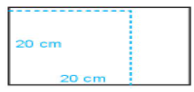

* ***B2: Gấp đôi hình vuông ( vừa cắt) thành hai hình chữ nhật chồng khít lên nhau.***

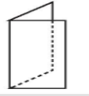

* ***B3: Vẽ và cắt các hính sau từ giấy màu:***

*2 hình chữ nhật kích thước 1cm×4cm.*

*2 hình chữ nhật kích thước 1cm×3cm.*

*2 hình chữ nhật kích thước 1cm×2cm.*

* ***B4: Dán các hình vừa cắt vào mặt trước của tờ bìa gấp đôi ( ở Bước 2) theo mẫu dưới đây:***

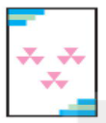

* ***B5: Viết chữ “Chúc mừng”***

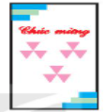

* ***B6: Ghi nội dung chúc mừng phù hợp vào mặt trong của thiệp.***

+ GV hướng dẫn lần lượt từng bước và cho HS hoạt động cá nhân thực hiện các bước.

+ GV tổ chức trưng bày giới thiệu sản phẩm của HS, giáo dục HS về ý nghĩa chiếc thiệp chúc mừng, nội dung viết trong thiệp.

**- Bước 2: Thực hiện nhiệm vụ:**

+ HS hoạt động cá nhân thực hiện lần lượt các bước dưới sự hướng dẫn của GV.

+ GV: quan sát và trợ giúp HS trong quá trình làm..

**- Bước 3: Báo cáo, thảo luận:**

**+** HS sau khi hoàn thành sản phẩm, nộp lại sản phẩm cho GV trưng bày trước lớp.

+ GV trưng bày sản phẩm của một số HS và cho các HS khác nhận xét. ( Tam giác đã đều chưa, hình chữ nhật đã chuẩn kích thước chưa….)

**- Bước 4: Kết luận, nhận định:** GV nhận xét, đánh giá về thái độ, quá trình làm việc, kết quả hoạt động.

**IV. KẾ HOẠCH ĐÁNH GIÁ**

**HỒ SƠ DẠY HỌC** *(Đính kèm các phiếu học tập/bảng kiểm....)*

**1) Một số hình ảnh về tấm thiệp:**

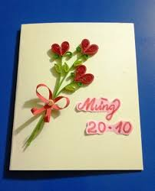





**2. Bảng kiểm : Hoạt động 1 : Tấm thiệp của em :**

|  |  |  |
| --- | --- | --- |
| **Yêu cầu** | **Xác nhận** | |
| **Có** | **Không** |
| Có chuẩn bị đầy đủ dụng cụ thực hành không |  |  |
| Vẽ được hình vuông, hình chữ nhật, tam giác đều theo đúng kích thước yêu cầu. |  |  |
| Gấp được giấy theo đúng yêu cầu. |  |  |
| Dán, trang trí được các hình vào mặt trước tờ bìa. |  |  |
| Nội dung chúc mừng có phù hợp. |  |  |

**\* HƯỚNG DẪN VỀ NHÀ**

- Hoàn thành nốt tấm thiệp, viết nội dung chúc mừng và dành tặng tấm thiệp đó tới một người thân yêu của em.

**TIẾT 2**

**A. HOẠT ĐỘNG KHỞI ĐỘNG (MỞ ĐẦU)**

**a) Mục tiêu:**

- Nhắc lại kiến thức, tạo tâm thế hứng thú cho học sinh và từng bước làm quen bài thực hành.

- HS hình thành động cơ học tập và hình dung được nội dung bài học.

**b) Nội dung:** HS nhớ lại kiến thức và trả lời câu hỏi của GV.

**c) Sản phẩm:** HS trình bày được nội dung kiến thức đã học.

**d) Tổ chức thực hiện:**

**- Bước 1: Chuyển giao nhiệm vụ:**

+ GV đặt vấn đề: Trong chương “**Một số hình phẳng trong thực tiễn**”, các em đã được làm quen, tìm hiểu các hình phẳng nào? Hãy ghi nhớ thật nhanh và nhắc lại cho các bạn nghe.

+ GV dẫn dắt, đặt câu hỏi kiểm tra kiến thức cũ:

* *Nêu lại công thức tính chu vi và diện tích hình chữ nhật*
* *Nêu lại công thức tính chu vi và diện tích hình vuông.*

+ GV trình chiếu Slide một số mẫu tấm thiệp và cho HS thảo luận nhóm, trao đổi nêu ý nghĩa của tấm thiệp trong cuộc sống.

**- Bước 2: Thực hiện nhiệm vụ:** HS nhớ lại kiến thức, suy nghĩ và trả lời, hoàn thành yêu cầu của GV.

**- Bước 3: Báo cáo, thảo luận:**

**+** Đối với mỗi câu hỏi, 1HS đứng tại chỗ trình bày câu trả lời, các học sinh khác nhận xét, bổ sung.

+ Đối với câu hỏi thảo luận nhóm, HS trao đổi và giơ tay trình bày tại chỗ, các nhóm khác nghe, nhận xét và bổ sung.

+ GV: quan sát, kiểm tra, bao quát HS.

**- Bước 4: Kết luận, nhận định:** GV đánh giá kết quả của HS, trên cơ sở đó dẫn dắt HS vào bài thực hành: “ Tấm thiệp là một sự gửi trao yêu thương, là tình cảm không thể hiện bằng lời nói. Bài thực hành hôm nay sẽ giúp chúng ta biết cách làm thiệp để tặng những người thân yêu nhân dịp đặc biệt” => Bài thực hành.

**B.HÌNH THÀNH KIẾN THỨC MỚI**

**C. HOẠT ĐỘNG LUYỆN TẬP – VẬN DỤNG – THỰC HÀNH**

**Kiểm tra phòng học đạt chuẩn mức về ánh sáng**

**a) Mục tiêu :**

- Ứng dụng kiến thức về diện tích, chu vi các hình đã học để giải quyết một số vấn đề đơn giản trong thực tế.

- HS biết công thức đạt mức chuẩn về ánh sáng trong phòng học.

- HS có cơ hội trải nghiệm về đo đạc, tính toán về diện tích các tứ giác đơn giản đã học trong thực tế.

**b) Nội dung:** HS dựa vào SGK và tiến hành dưới sự hướng dẫn của GV

**c) Sản phẩm:** Hoàn thành được câu hỏi ***?:*** Lớp học của em có đạt mức chuẩn về ánh sáng không ?

**d) Tổ chức thực hiện :**

**- Bước 1: Chuyển giao nhiệm vụ :**

+ GV yêu cầu HS để những dụng cụ cần thiết đã chuẩn bị cho hoạt động này ra mặt bàn.

+ GV lưu ý cho HS : ***“Một gian phòng đạt mức chuẩn về ánh sáng nếu diện tích các cửa không nhỏ hơn 20% diện tích nền nhà”.***

+ GV phân công chia lớp thành 4 nhóm và đưa ra nhiệm vụ yêu cầu các nhóm nghiên cứu phương án thực hiện :

* Thực hiện đo và tính diện tích nền của phòng học (S1).
* Đo và tính tổng diện tích các cửa gồm cửa ra vào, cửa sổ ( S­2)
* Áp dụng công thức tính chỉ số mức ánh sáng của phòng học : A = $\frac{S_{2}}{S_{1}}.100$
* So sánh chỉ số A với 20 để kết luận việc đạt mức chuẩn về ánh sáng của phòng học :
* Nếu A < 20 => phòng học không đủ ánh sáng ( không đạt mức chuẩn về ánh sáng).
* Nếu A ≥ 20 => phòng học đủ ánh sáng.

+ Nhóm trưởng các nhóm phân công nhiệm vụ cho cá nhân các thành viên trong tổ và thực hành đo đạc.

**- Bước 2 : Thực hiện nhiệm vụ**

+ Các nhóm thực hiện lần lượt yêu cầu của GV, các cá nhân thực hiện hoạt động theo sự phân công của nhóm trưởng.

+ GV: quan sát và trợ giúp HS trong quá trình thực hiện nhiệm vụ. ( GV chú ý cho HS một số vấn đề liên quan đến cách đo, những yêu cầu an toàn khi thực hiện)

**- Bước 3: Báo cáo, thảo luận**

+ Các nhóm điền kết quả vào tờ giấy và sau khi hoàn thành đại diện nhóm báo cáo kết quả cho GV.

+ Các nhóm khác nhận xét.

**- Bước 4: Kết luận, nhận định:** GV nhận xét, đánh giá về thái độ, quá trình làm việc, rút kinh nghiệm kết quả hoạt động.

**HỒ SƠ DẠY HỌC** *(Đính kèm các phiếu học tập/bảng kiểm....)*

**Thang đo : Hoạt động 2 : Kiểm tra phòng học đạt mức chuẩn về ánh sáng**

|  |  |
| --- | --- |
| **Biểu hiện** | **Đánh giá (thang điểm 10)** |
| Đo và tính đúng diện tích nền của phòng học | 3 điểm |
| Đo và tính đúng tổng diện tích các cửa gồm cửa ra vào, cửa sổ. | 3 điểm |
| Áp dụng đúng và tính đúng chỉ số mức ánh sáng của phòng học theo công thức. | 3 điểm |
| So sánh chỉ số A với 20 và kết luận đúng việc đạt mức chuẩn về ánh sáng của phòng học. | 1 điểm |

**HƯỚNG DẪN VỀ NHÀ**

- Hoàn thành nốt tấm thiệp, viết nội dung chúc mừng và dành tặng tấm thiệp đó tới một người thân yêu của em

- Tìm hiểu và đọc trước bài sau **« Vẽ hình đơn giản với phần mềm Geogebra »**

**Ngày soạn:25/12/2021**

**Ngày dạy:29+30/12/2021**

# VẼ HÌNH ĐƠN GIẢN VỚI PHẦN MỀM GEOGEBRA(2T)

**I.MỤC TIÊU**:

**1. Kiến thức:**

***-*** Hiểu được tính năng của các hộp công cụ trên giao diện của phần mềm GeoGebra.

- Biết cách vẽ các hình đơn giản( điểm, đoạn thẳng, góc..đến các hình như: tam giác đều, hình chữ nhật, hình vuông, hình tròn..) nhờ nắm được các tính chất của các hình đó. Ví dụ tam giác đều là tam giác có ba cạnh bằng nhau và các góc bằng 60O, hình chữ nhật có 4 góc vuông,..

**2. Năng lực**

**- Năng lực riêng:**

**+** Vẽ được bằng phần mềm Geogebra các hình đơn giản: điểm, đoạn thẳng, góc, đường tròn, tam giác đều, lục giác đều, hình bình hành, hình thoi, hình chữ nhật, hình vuông.

+ Biết cách dùng các công cụ đo trong phần mềm Geogebra để kiểm tra các tính chất đã được học của các hình đơn giản.

+ Biết cách ẩn các yếu tố không cần thiết trên hình vẽ.

+ Biết cách lưu hình vẽ thành một tệp có phần mở rộng ggb, hoặc một tệp ảnh với phần mở rộng png.

**- Năng lực chung:** Năng lực tư duy và lập luận toán học; năng lực giao tiếp toán học tự học; năng lực giải quyết vấn đề toán học, năng lực tư duy sáng tạo, năng lực hợp tác.

**3. Phẩm chất**

**- Phẩm chất:** Bồi dưỡng trí tưởng tượng, hứng thú học tập, ý thức làm việc nhóm, ý thức tìm tòi, khám phá và sáng tạo cho HS => độc lập, tự tin và tự chủ.

**II. THIẾT BỊ DẠY HỌC VÀ HỌC LIỆU**

**1. GV:** SGK, tài liệu giảng dạy, phòng máy các máy tính được cài phần mềm GeoGebra Classic 5 đầy đủ;

**2 . HS**: Chuẩn bị đầy đủ đồ dùng học tập cá nhân, SGK

**III. TIẾN TRÌNH DẠY HỌC**

**TIẾT 1**

**A. HOẠT ĐỘNG KHỞI ĐỘNG (MỞ ĐẦU)**

**a) Mục tiêu:**

- Nhắc lại kiến thức, tạo tâm thế hứng thú cho học sinh và từng bước làm quen bài thực hành.

- HS hình thành động cơ học tập và hình dung được nội dung bài học.

**b) Nội dung:** HS nhớ lại kiến thức và trả lời câu hỏi của GV.

**c) Sản phẩm:** HS trình bày được nội dung kiến thức đã học.

**d) Tổ chức thực hiện:**

**- Bước 1: Chuyển giao nhiệm vụ:**

+ GV đặt câu hỏi: Trong chương “**Một số hình phẳng trong thực tiễn**”, các em đã được làm quen, tìm hiểu các tứ giác nào? Hãy ghi nhớ thật nhanh và nhắc lại cho các bạn nghe

**- Bước 2: Thực hiện nhiệm vụ:**

HS trao dổi, suy nghĩ trong 2p và trả lời câu hỏi.

**- Bước 3: Báo cáo, thảo luận:**

Đại diện HS giơ tay phát biểu; HS khác nhận xét, bổ sung.

**- Bước 4: Kết luận, nhận định:**

GV đánh giá kết quả, trên cơ sở đó, dẫn dắt HS vào bài mới: “ Chúng ta đã tìm hiểu về các hình tam giác đều, hình chữ nhật, hình vuông, hình tròn,... Các em cần ghi nhớ các đặc điểm của các hình để vẽ được hình. Bài học hôm nay, chúng ta sẽ tìm hiểu về phần mềm GeoGebra và sử dụng phần mềm GeoGebra để vẽ các hình đơn giản như: điểm, đoạn thẳng, góc.. đến các hình đẹp như tam giác đều, hình chữ nhật, hình vuong, hình tròn.... và đặc biệt là các hình có tính chất đối xứng”. => Bài mới.

**B.HÌNH THÀNH KIẾN THỨC MỚI**

**Hoạt động 1 : Vẽ điểm, đoạn thẳng, góc, đường tròn, tam giác đều, lục giác đều.**

**a) Mục tiêu:**

- HS biết cách khởi động phần mềm.

- HS biết được tính năng và biết cách sử dụng các công cụ trên giao diện của phần mềm.

- HS biết thiết lập giao diện phần mềm về Tiếng Việt nếu cần thiết.

- HS vẽ được điểm, đoạn thẳng, góc, đường tròn, tam giác đều, lục giác đều.

**b) Nội dung:** HS dựa trên hướng dẫn, gợi ý của GV hoàn thành các yêu cầu theo các phần như trong SGK.

**c) Sản phẩm:** HS hoàn thành được các hoạt động như trong SGK.

**d) Tổ chức thực hiện:**

**- Bước 1: Chuyển giao nhiệm vụ:**

+ GV hướng dẫn HS khởi động phần mềm Geogebra .

+ GV giới thiệu về các khu vực trên giao diện của Geogebra, đặc biệt là vùng làm việc và thanh công cụ.

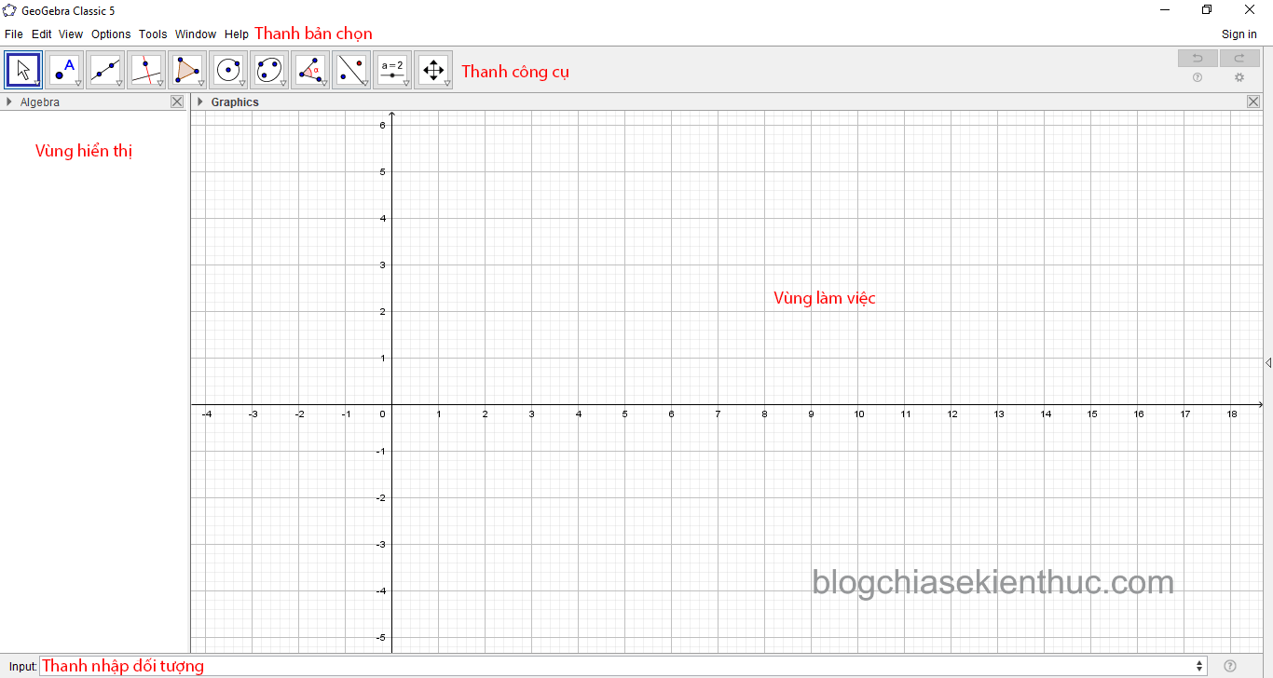

* **Thanh bảng chọn:**Cho phép tạo mới, mở, lưu, xuất bản, sao chép, tùy chọn tên, cỡ chữ, tùy biến thanh công cụ…rất nhiều chức năng quan trọng của phần mềm điều nằm ở đây.
* **Thanh công cụ:** Thanh công cụ cho phép di chuyển đối tượng, tạo điểm, tạo đường thẳng, dựng đường vuông góc, dựng đường tròn, dựng góc, phép đối xứng,…
* **Vùng hiển thị:** Hiện thi thông tin chi tiết của đối tượng tương ứng trong vùng làm việc.
* **Vùng làm việc:** Khu vực làm việc chính của chương trình, các đối tượng như điểm, đường thẳng, tam giác, đường tròn,…đều nằm ở đây.
* **Thanh nhập đối tượng:** Nhập các đối tượng hình học bằng bàn phím. Trong phạm vi của bài viết mình không hướng dẫn các bạn cách sử dụng thanh công cụ này.

+ GV giới thiệu tính năng của các công cụ cơ bản trên thanh công cụ.

* Nhóm công cụ di chuyển:
* Nhóm công cụ điểm:
* Nhóm công cụ đường thẳng:
* Nhóm công cụ quan hệ: 
* Nhóm công cụ đường tròn, cung tròn: 
* Nhóm công cụ góc và khoảng cách: 
* Các nhóm công cụ khác, chúng ta sẽ tìm hiểu sau.

+ Gv hướng dẫn cách thiết lập giao diện Tiếng Việt:

Vào **Option $→$** Chọn **Language $→$** Chọn **R-Z $→$** Chọn **Vietnamese/Tiếng Việt.**

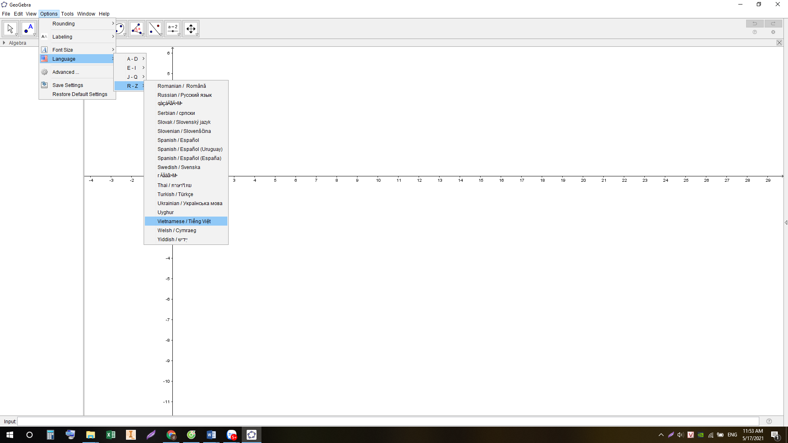

+ GV hướng dẫn HS

**HOẠT ĐỘNG 1: VẼ ĐIỂM**

* GV hướng dẫn HS cách sử dụng các chức năng của một nhóm công cụ bằng cách nháy chuột: “Chọn nhóm công cụ là nháy chuột lên biểu tượng nhóm công cụ”.
* GV giới thiệu các tính năng của hộp công cụ tạo điểm và hướng dẫn HS vẽ 1 điểm bất kì: Chọn nhóm công cụ **Điểm $→$**  Chọn **Điểm mới $→$**  Nháy chuột lên vị trí bất kì **Vùng làm việc** của Geogebra để tạo điểm mới. ( điểm A)

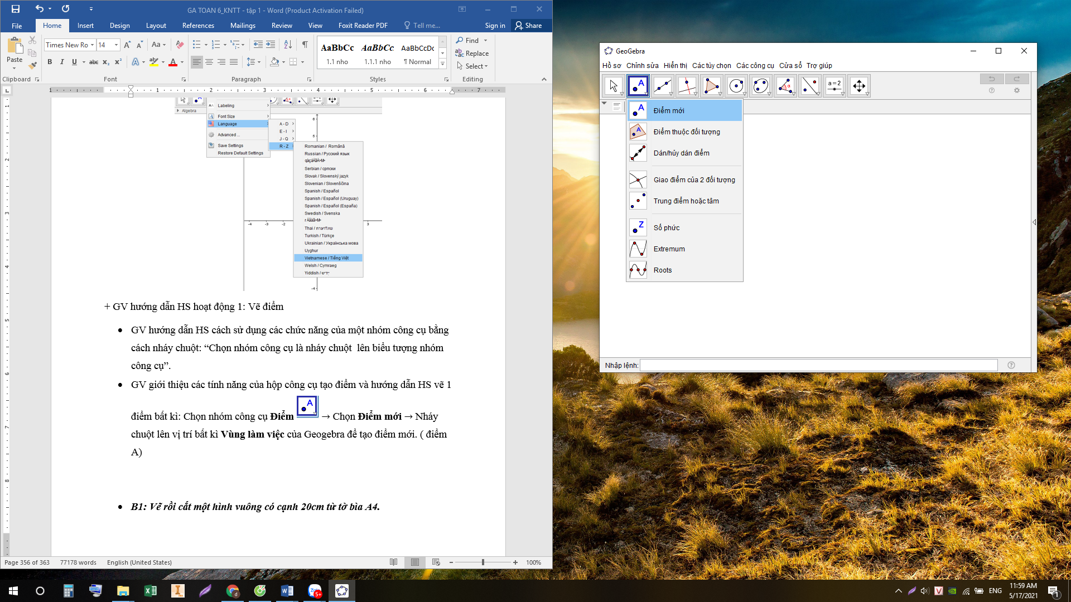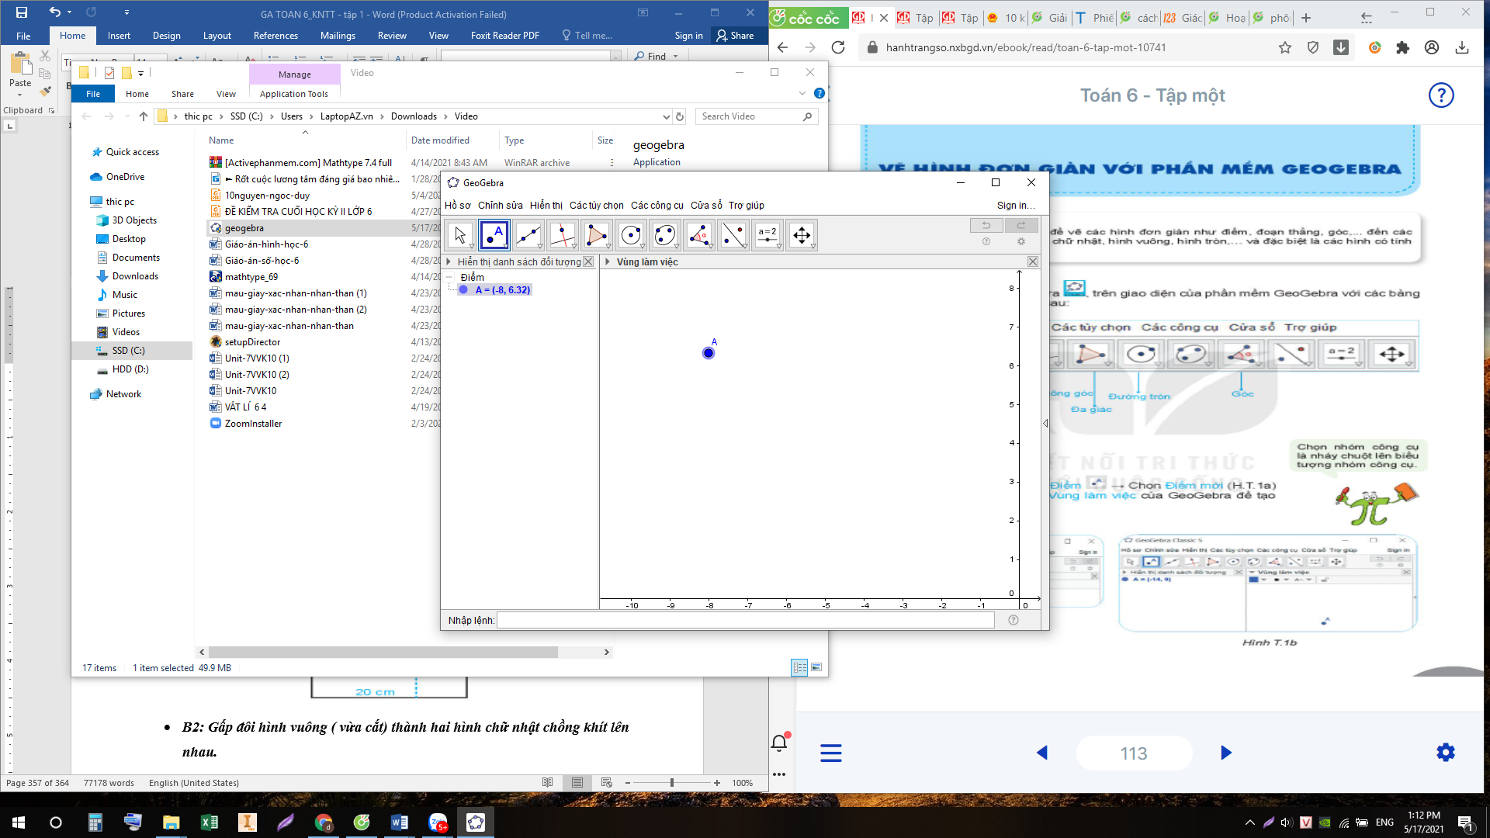

* HS thực hành vẽ điểm dưới sự hướng dẫn của GV

+ GV hướng dẫn HS

**HOẠT ĐỘNG 2: VẼ ĐOẠN THẲNG**

* GV giới thiệu cho HS các tính năng và cách sử dụng hộp công cụ đường thẳng.
* GV hướng dẫn HS vẽ 1 đoạn thẳng tùy ý: Chọn nhóm công cụ **Đường thẳng $→$** Chọn 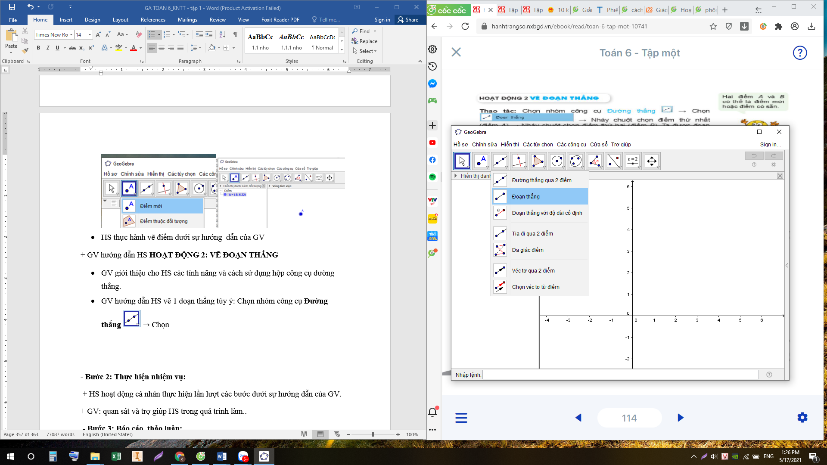 $→$ Nháy chuột chọn điểm thứ nhất ( điểm A) $→$ Nháy chuột chọn điểm thứ hai ( điểm B). Ta được đoạn thẳng AB.
* GV yêu cầu HS vẽ được một đoạn thẳng tùy ý hoặc vẽ đoạn thẳng nối hai điểm cho trước dựa trên hướng dẫn của GV.

+ GV hướng dẫn HS

**HOẠT ĐỘNG 3: VẼ GÓC 60o**

* GV giới thiệu cho HS các tính năng và cách sử dụng hộp công cụ góc và khoảng cách.
* GV hướng dẫn HS vẽ góc 60o: Chọn nhóm công cụ **Góc và khoảng cách $→$** Chọn 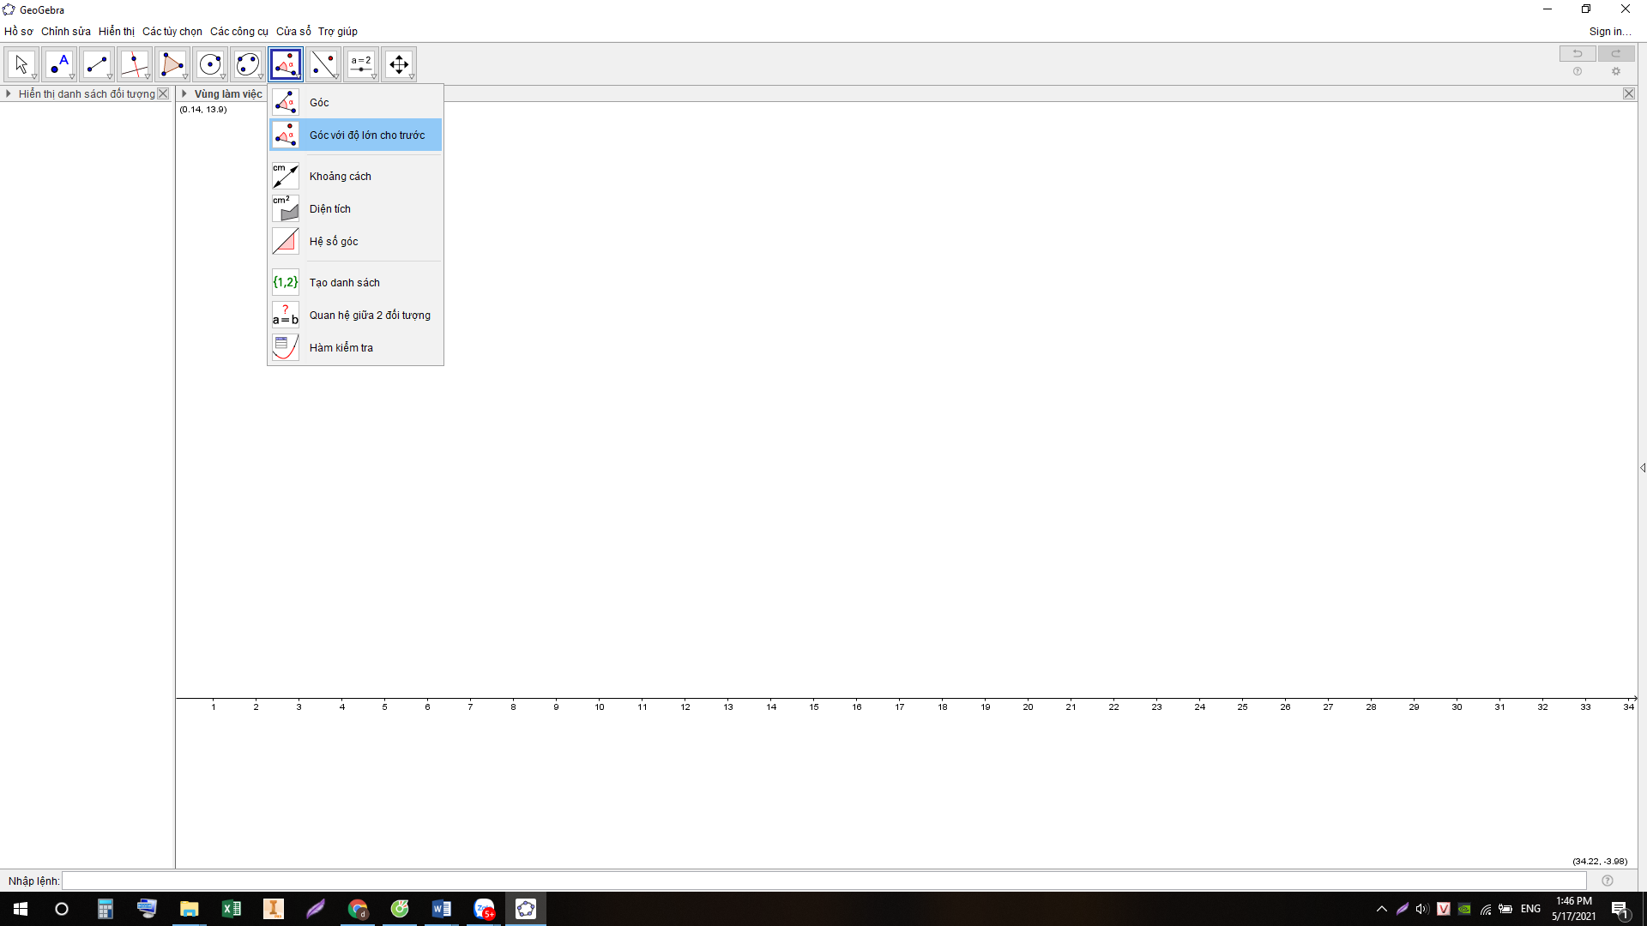 $→$ Nháy chuột chọn điểm thuộc một cạnh (B) $→$ Nháy chuột chọn điểm gốc (A) $→$ Nhập số đo góc 60o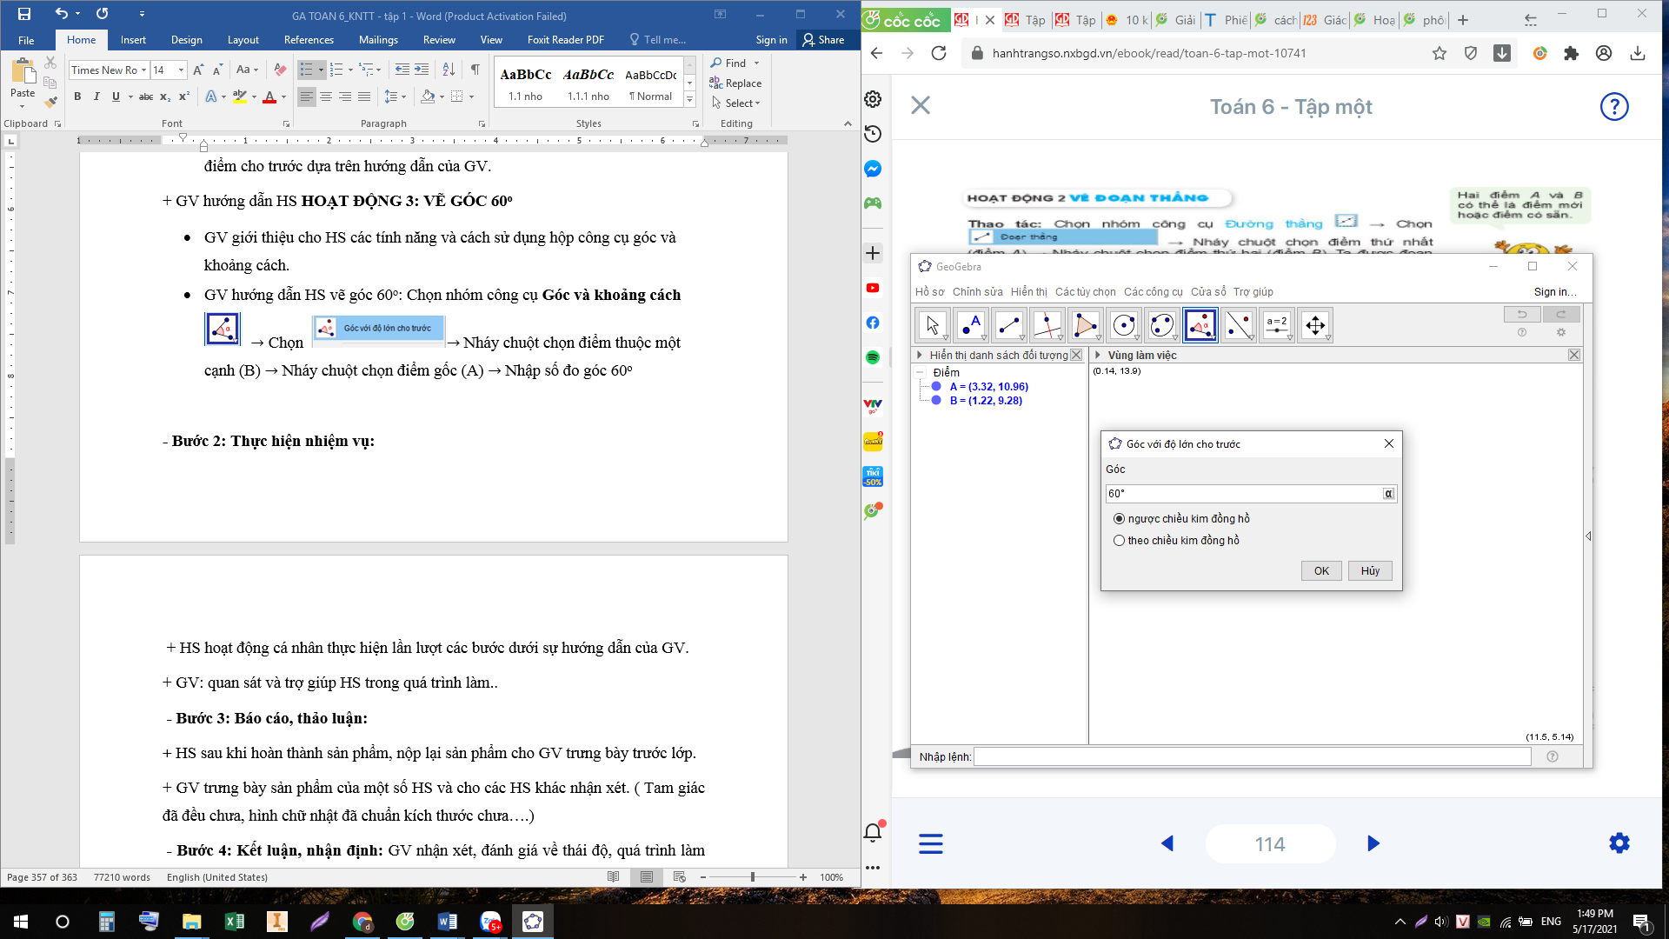

Phần mềm tự vẽ thêm điểm B’. Nối A với B, A với B’, ta được = 60o.

* GV yêu cầu HS vẽ được một góc 60o ở vị trí tùy ý.

+ GV hướng dẫn HS

**HOẠT ĐỘNG 4: VẼ ĐƯỜNG TRÒN**

* GV giới thiệu cho HS các tính năng và cách sử dụng hộp công cụ đường tròn.
* GV hướng dẫn HS vẽ đường tròn có tâm và đi qua một điểm: Chọn **Đường tròn $→$** Chọn 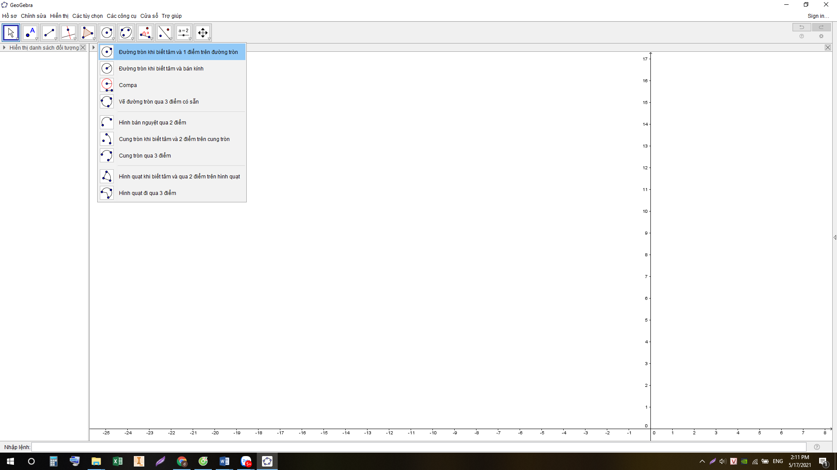 $→$ Nháy chuột chọn điểm là tâm đường tròn (điểm A) $→$ Nháy chuột chọn điểm nằm trên đường tròn (điểm B). Ta được đường tròn tâm A và đi qua B
* GV yêu cầu HS vẽ đường có tâm và đi qua một điểm dựa trên sự hướng dẫn của GV.

+ GV hướng dẫn HS

**HOẠT ĐỘNG 5: VẼ TAM GIÁC ĐỀU**

* GV hướng dẫn HS vẽ tam giác đều bằng cách vẽ góc 60o:
* **Bước 1**: Dùng nhóm công cụ **Góc và khoảng cách**, vẽ góc có số đo 60o.
* **Bước 2**: Dùng công cụ **Đoạn thẳng** nối các điểm của góc để tạo thành tam giác. Ta được tam giác ABB’.

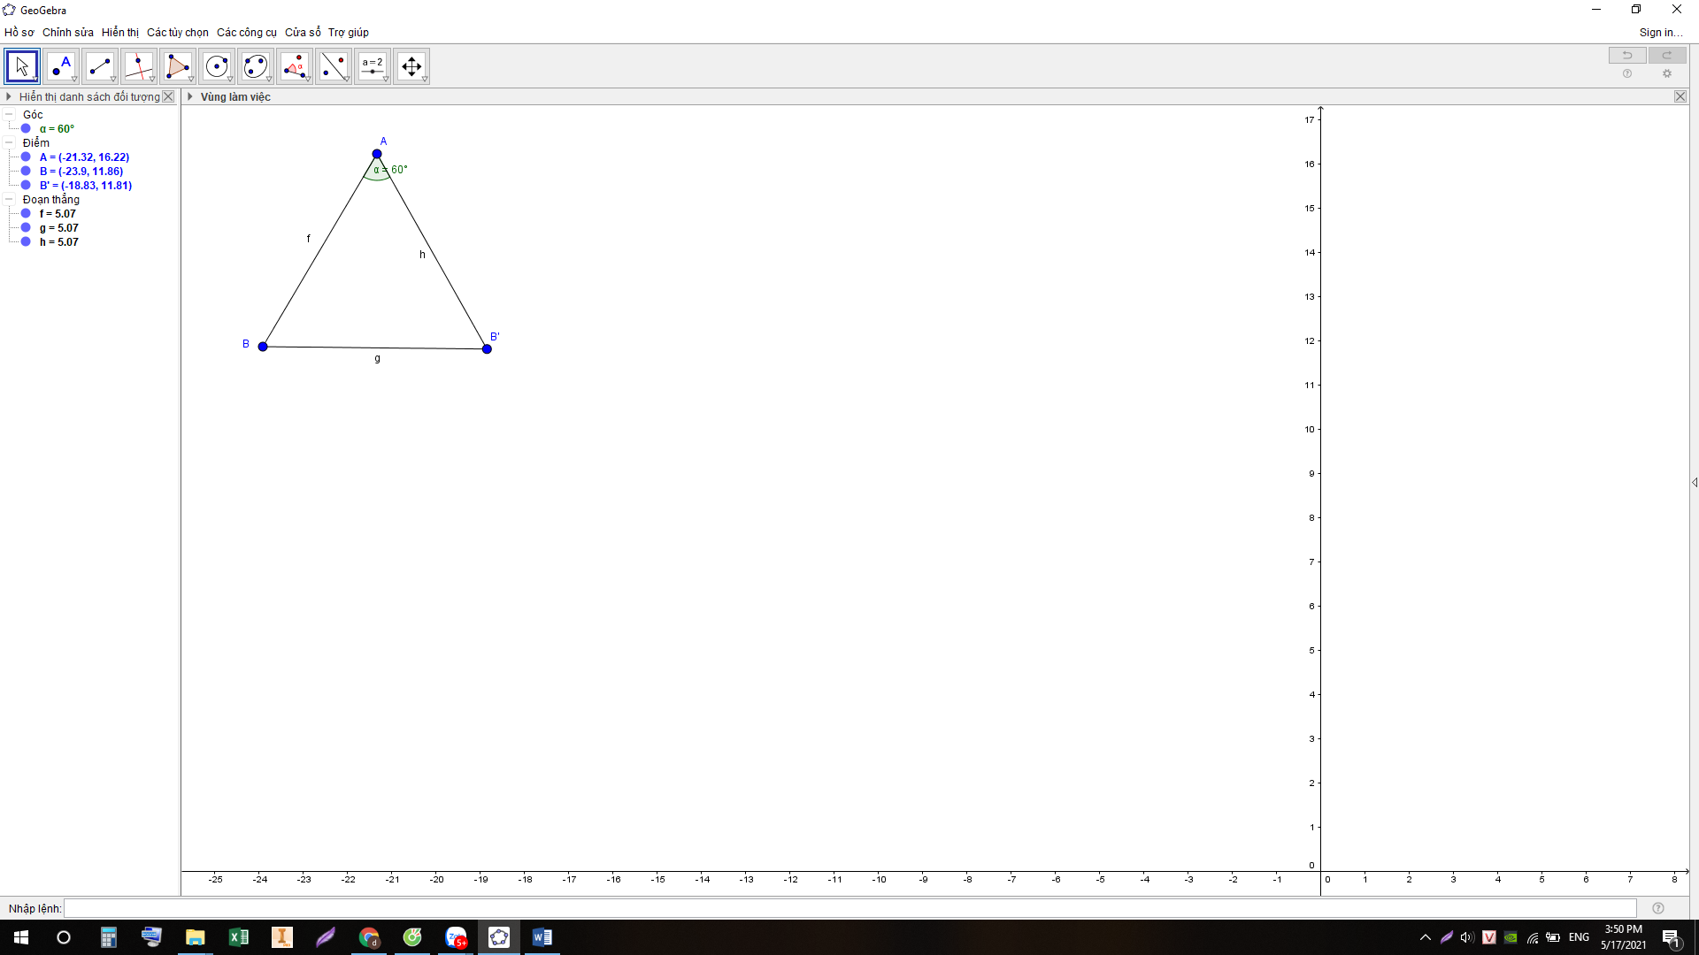

* GV lưu ý HS: Nếu có sẵn = 60o và đường tròn như kết quả của HĐ3 và HĐ4 thì dùng công cụ Đoạn thẳng để vẽ các đoạn thẳng AB’ và BB; ta có tam giác ABB’ như hình T.3 (SGK –tr114) hay hình sau:

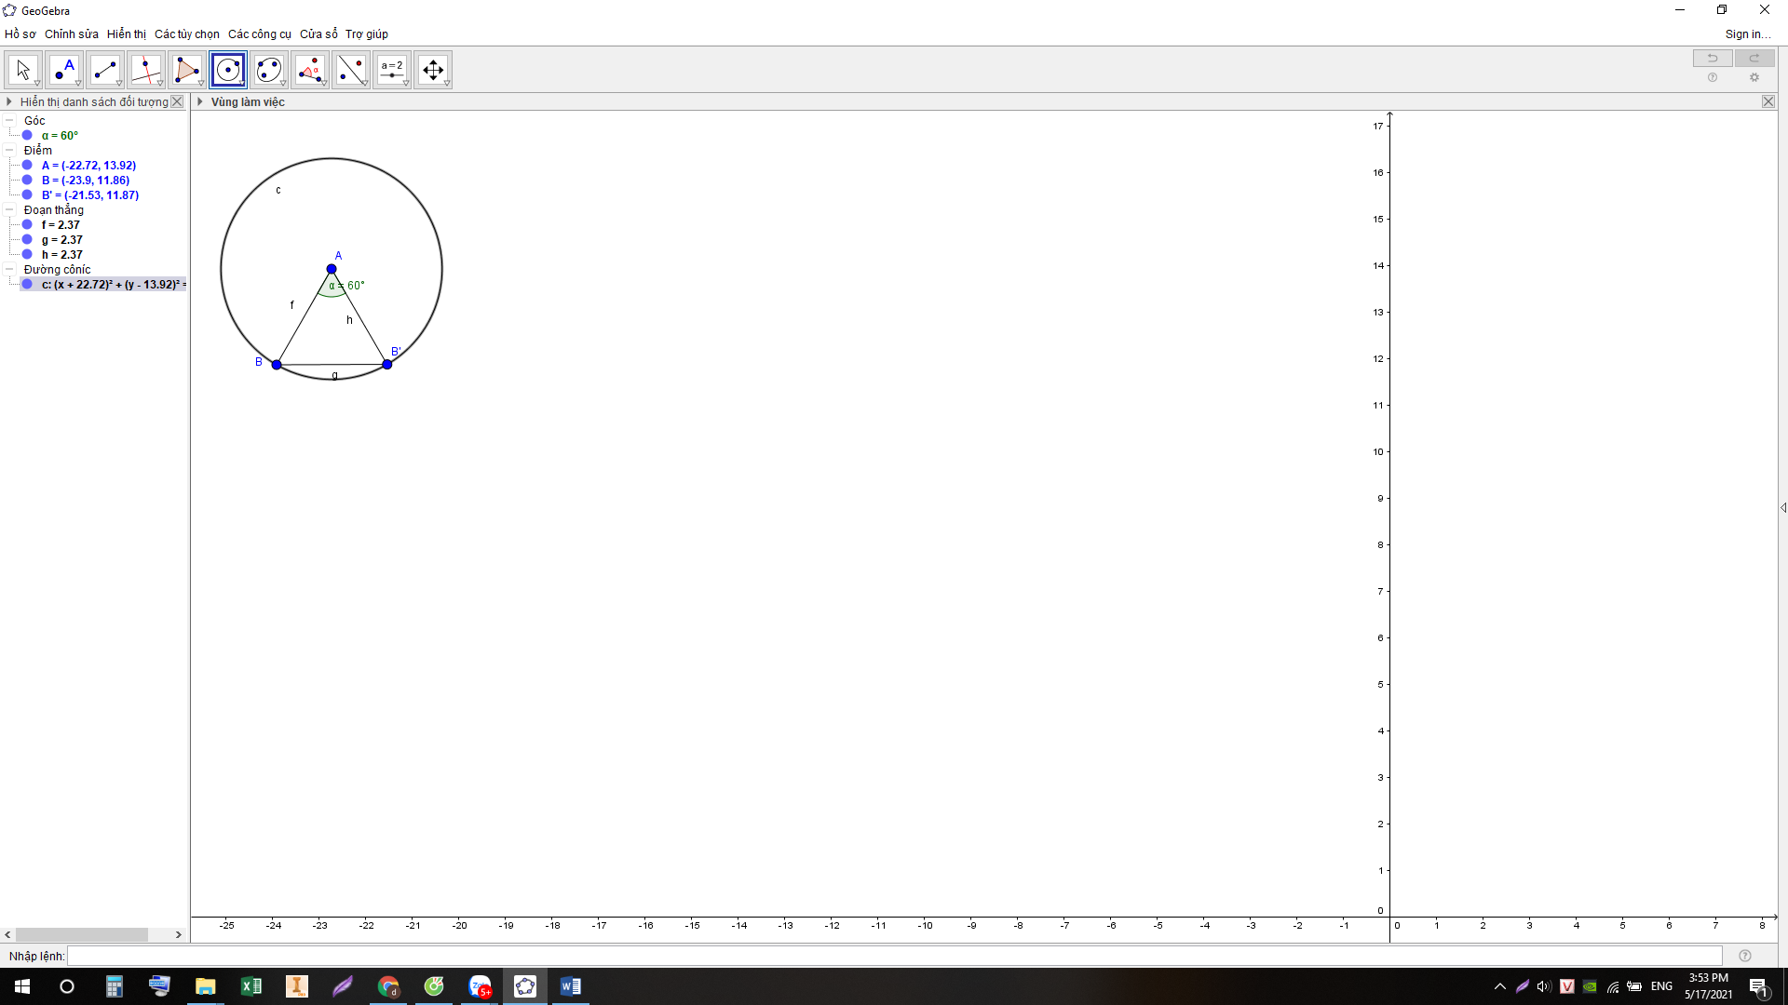

* Cá nhân HS vẽ tam giác đều dựa trên sự hướng dẫn của GV.

+ GV hướng dẫn HS

**C. HOẠT ĐỘNG LUYỆN TẬP**

**a) Mục tiêu:**Học sinh củng cố lại kiến thức thông qua bài tập.

**b) Nội dung:** HS dựa vào kiến thức đã học vận dụng làm BT

**c) Sản phẩm:** Kết quả của HS.

**d) Tổ chức thực hiện:**

- *GV cho HS trao đổi, hoàn thành bài tập* **Bài 1**

*- HS tiếp nhận nhiệm vụ, thực hành thực hiện các thao tác và trả lời câu hỏi.*

*- HS nhận xét, bổ sung và giáo viên đánh giá tổng kết.*

**Bài 1 :**

- Chọn nhóm công cụ **Điểm $→$** Chọn **Điểm mới $→$** Vẽ điểm A. 

- Chọn nhóm công cụ **Điểm $→$** Chọn **Điểm mới $→$** Vẽ điểm B. 

- Chọn nhóm công cụ **Đường tròn $→$** Chọn **Đường tròn khi biết tâm và 1 điểm trên đường tròn $→$**  Chọn A, Chọn B.

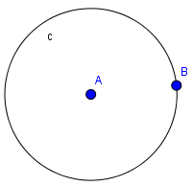

- Chọn nhóm công cụ **Đường tròn $→$** Chọn **Đường tròn khi biết tâm và 1 điểm trên đường tròn $→$**  Chọn B, Chọn A.

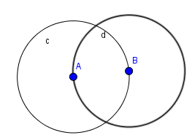

- Chọn nhóm công cụ **Điểm $→$** Chọn **Giao điểm của hai đối tượng $→$**  Nháy chuột vào đường tròn thứ nhất $→$ Nháy chuột vào đường tròn thứ hai, ta được điểm C, D.

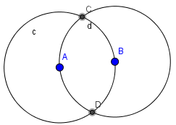

- Chọn nhóm công cụ **Đường thẳng $→$** Chọn **Đoạn thẳng $→$**  Vẽ đoạn AC, CB, BD, DA.

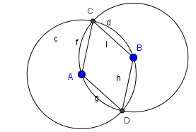

- Giữ phím Ctrl $→$ Chọn cả hai đường tròn $→$ Nháy nút phải chuột, chọn **Hiển thị đối tượng.**

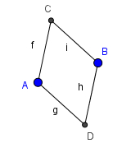

=> Hình còn lại trên *Vùng làm việc* là **hình thoi ABCD.**

**D. HOẠT ĐỘNG VẬN DỤNG**

**a) Mục tiêu:**Học sinh thực hiện làm bài tập vận dụng để củng cố kiến thức và luyện tập kĩ năng vẽ hình dựa trên các thao tác đã làm quen.

**b) Nội dung:** HS sử dụng SGK và vận dụng kiến thức đã học để vẽ hình.

**c) Sản phẩm:** Kết quả của HS.

**d) Tổ chức thực hiện:**

*- Gv cho HS tìm hiểu Bài 2 và phân tích các tính chất của hình tròn, hình chữ nhật.*

*- GV yêu cầu cá nhân HS thực hành hoàn thành bài 2, lưu file với Họ và tên và lớp của mình lấy điểm.*

**Bài 2 :**HS tự hoàn thành.

Kết quả thu được :

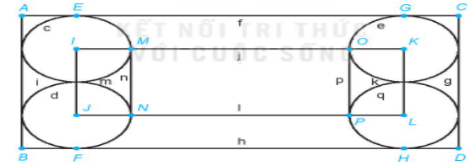

**\* HƯỚNG DẪN VỀ NHÀ :**

- Hoàn thành nốt bài tập 2 và gửi file cho GV

- Thực hành luyện tập thực hiện các thao tác vẽ hình đã học.

**TIẾT 2**

**A. HOẠT ĐỘNG KHỞI ĐỘNG (MỞ ĐẦU)**

**a) Mục tiêu:**

- Nhắc lại kiến thức, tạo tâm thế hứng thú cho học sinh và từng bước làm quen bài thực hành.

- HS hình thành động cơ học tập và hình dung được nội dung bài học.

**b) Nội dung:** HS nhớ lại kiến thức và trả lời câu hỏi của GV.

**c) Sản phẩm:** HS trình bày được nội dung kiến thức đã học.

**d) Tổ chức thực hiện:**

**- Bước 1: Chuyển giao nhiệm vụ:**

+ GV đặt câu hỏi: Trong tiết học trước chúng ta đã thực hành vẽ những hình gì? Em hãy nêu tên

**- Bước 2: Thực hiện nhiệm vụ:**

HS trao dổi, suy nghĩ trong 2p và trả lời câu hỏi.

**- Bước 3: Báo cáo, thảo luận:**

Đại diện HS giơ tay phát biểu; HS khác nhận xét, bổ sung.

**- Bước 4: Kết luận, nhận định:**

GV đánh giá kết quả, trên cơ sở đó, dẫn dắt HS vào bài mới

**B.HÌNH THÀNH KIẾN THỨC MỚI**

**HOẠT ĐỘNG 1: VẼ LỤC GIÁC ĐỀU**

* GV hướng dẫn HS vẽ một lục giác đều bằng cách vẽ góc 60o ở HĐ3 và cách vẽ đoạn thẳng ở HĐ2 để vẽ tiếp được hình kết quả như hình T.4 (SGK-tr115). Ẩn các đoạn thẳng AB,AB’ và điểm A ta nhận được lục giác như hình T.5 (SGK-tr115)

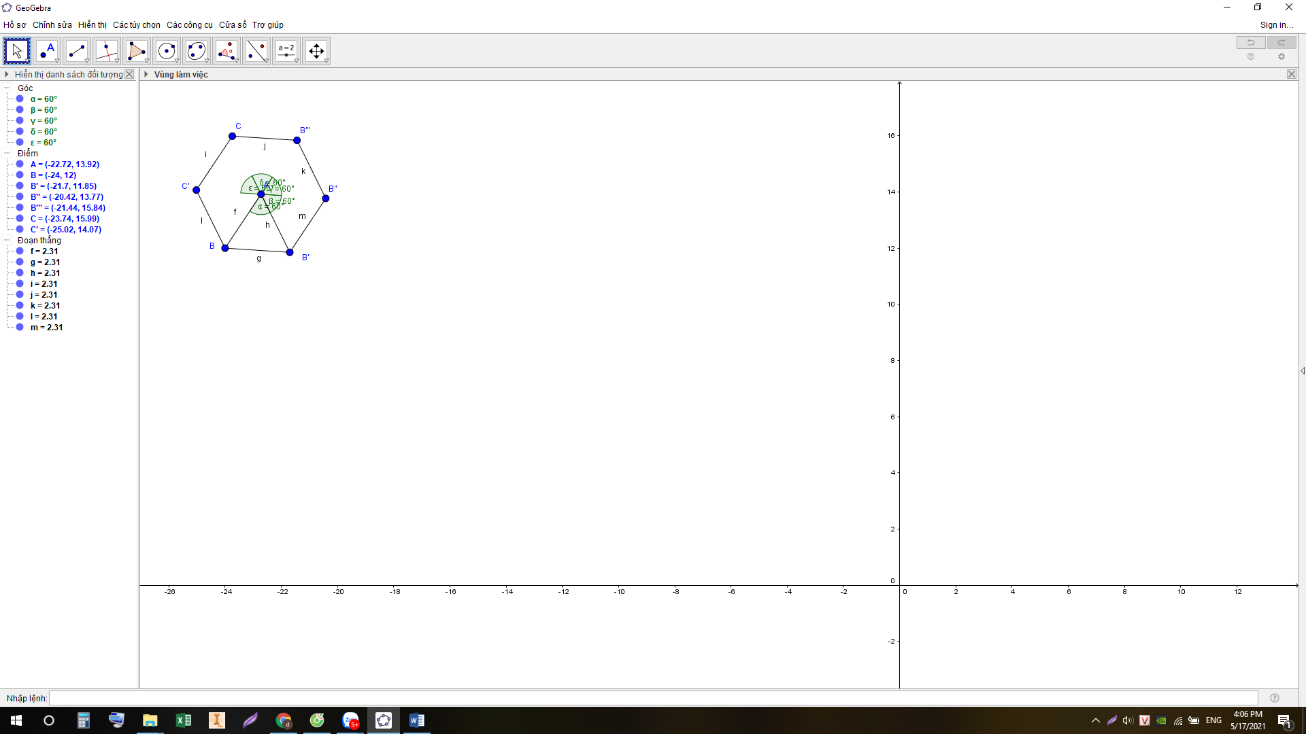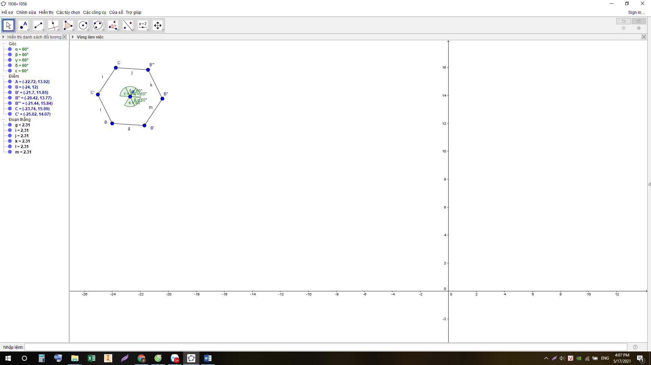

* GV cho HS thảo luận hoàn thành phần ***?***
* GV chú ý và hướng dẫn phần lưu ý cho HS: Có thể vẽ tam giác đều và lục giác đều rất nhanh như sau: Chọn nhóm công cụ Đa giác $→$ Chọn 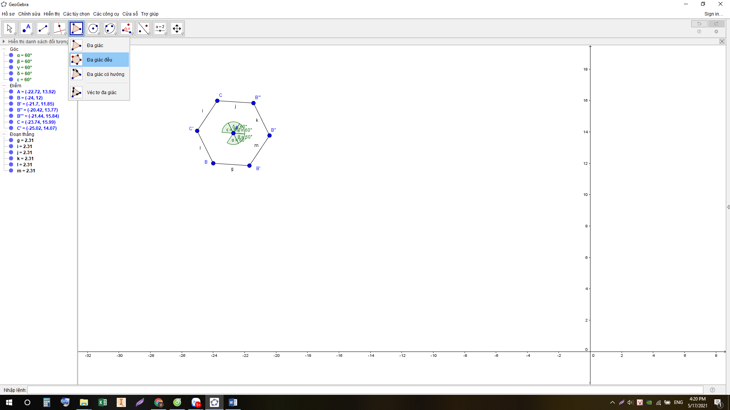 $→$ Chọn hai điểm $→$ Nhập số đỉnh.

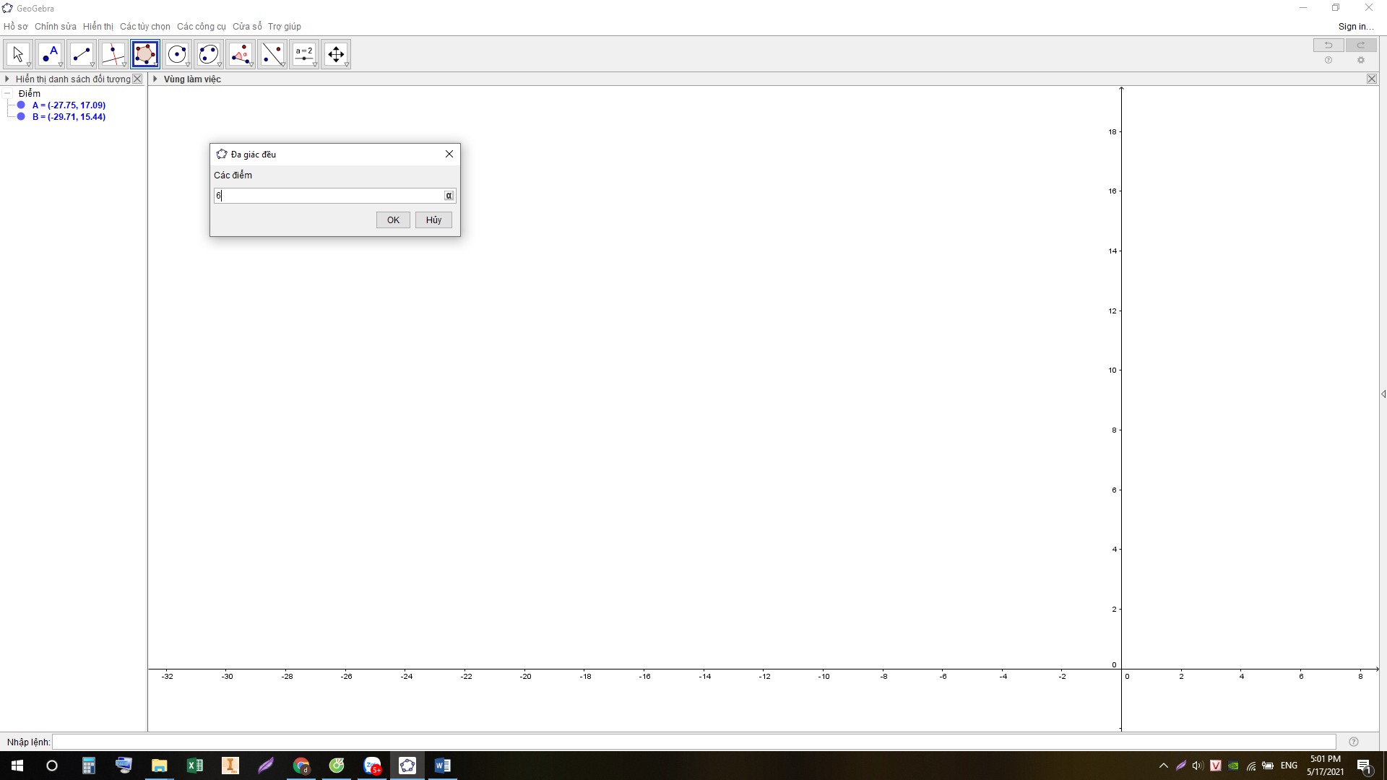

* HS thực hành vẽ đa giác theo hướng dẫn của GV.

**- Bước 2 : Thực hiện nhiệm vụ**

+ HS chú ý lắng nghe và thực hiện theo yêu cầu của GV

+ GV: quan sát và trợ giúp HS trong quá trình thực hiện nhiệm vụ.

**- Bước 3: Báo cáo, thảo luận:**

+ HS thực hành và giơ tay báo cáo GV.

+ GV kiểm tra, sửa sai cho HS.

**- Bước 4: Kết luận, nhận định:** GV nhận xét, đánh giá về thái độ, quá trình làm việc, rút kinh nghiệm trong khithực hành.

**Hoạt động 2 : Vẽ hình bình hành, hình thoi, hình chữ nhật và hình vuông.**

**a) Mục tiêu:**

- HS biết cách vẽ hình bình hành, hình thoi, hình chữ nhật, hình vuông.

- HS biết cách ẩn, hiện, xóa, đổi tên các đối tượng ; ẩn, hiện trục tọa độ và lưới ô vuông ; lưu lại kết quả thành tệp có đuôi mở rộng png hoặc ggb.

**b) Nội dung:** HS dựa trên hướng dẫn, gợi ý của GV hoàn thành các yêu cầu theo các phần như trong SGK.

**c) Sản phẩm:** HS hoàn thành được các hoạt động như trong SGK.

**d) Tổ chức thực hiện:**

**- Bước 1: Chuyển giao nhiệm vụ:**

+ GV hướng dẫn HS

**HOẠT ĐỘNG 2: VẼ HÌNH BÌNH HÀNH.**

* GV giới thiệu cho HS các tính năng và cách sử dụng hộp công cụ quan hệ giữa các đường thẳng
* GV hướng dẫn HS vẽ một hình bình hành bằng cách vẽ đoạn thẳng,vẽ đường thẳng song song và chọn giao điểm.
* Bước 1:Vẽ hai đoạn thẳng AB, BC.
* Bước 2: Vẽ đường thẳng đi qua C và song song với AB như sau: Chọn nhóm công cụ **Hai đường thẳng $→$**Chọn 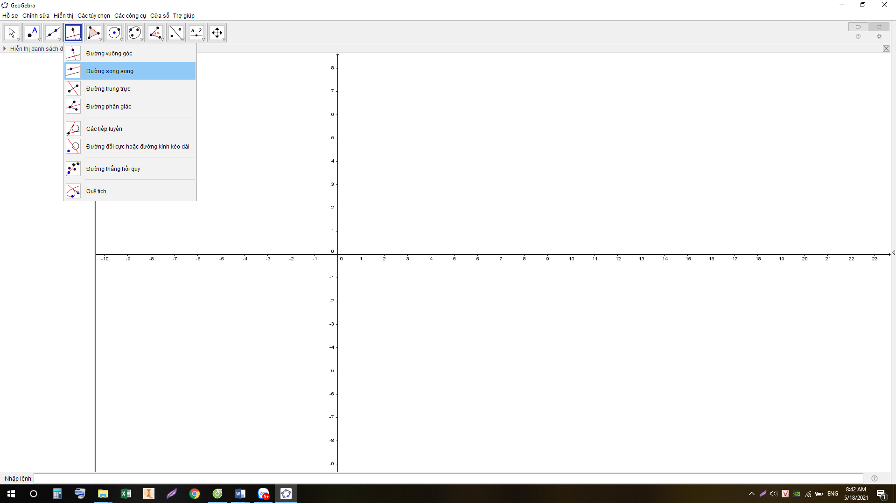 $→$ Chọn điểm đi qua C $→$ Chọn đường thẳng song song AB.
* Bước 3:Vẽ đường thẳng đi qua A và song song với BC tương tự như Bước 2.
* Bước 4: Vẽ điểm D như sau: Chọn công cụ **Điểm $→$** Chọn 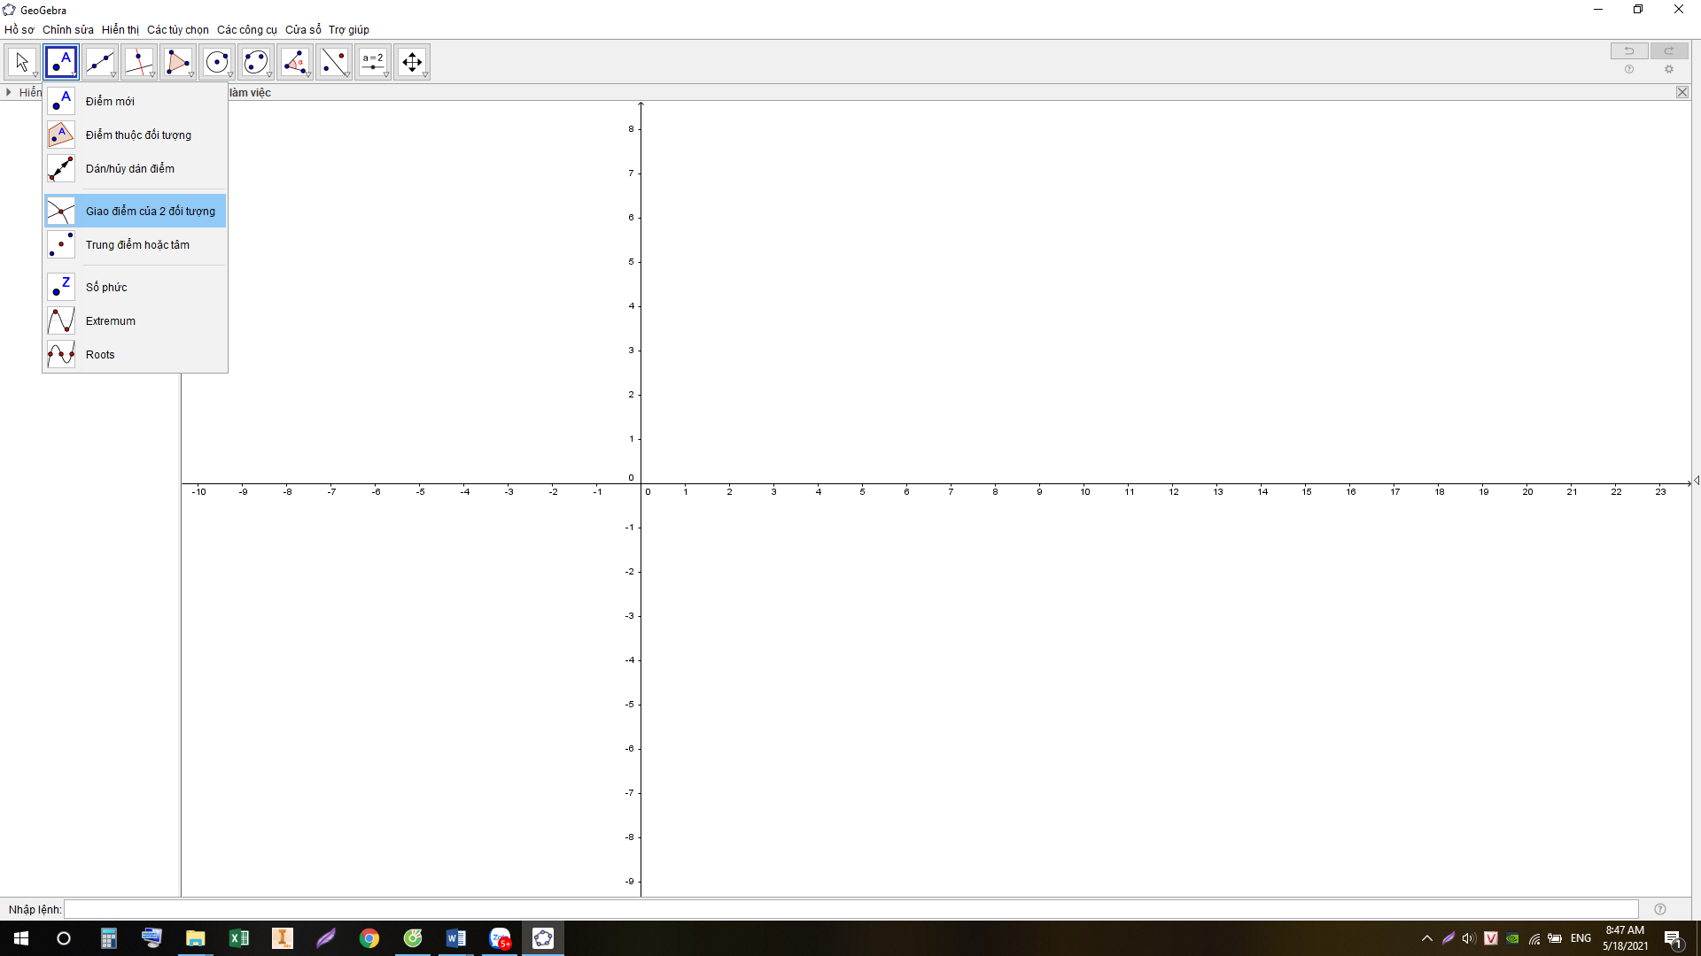 $→$ Chọn lần lượt hai đường thẳng vừa vẽ ở Bước 2 và Bước 3 (H.T.6a)

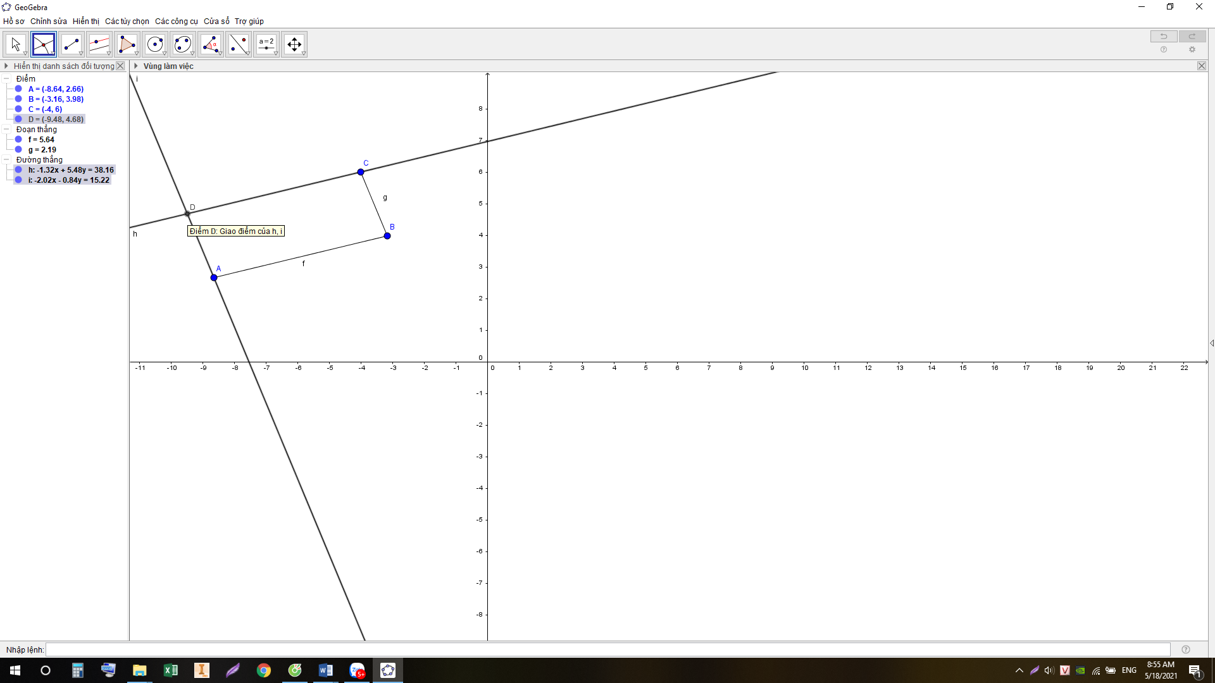

* Bước 5: Ẩn hai đường thẳng vừa vẽ ở Bước 2 và Bước 3. Dùng công cụ Đoạn thẳng vẽ các đoạn thẳng CD và AD.

Ta được hình bình hành ABCD (H.T6b)

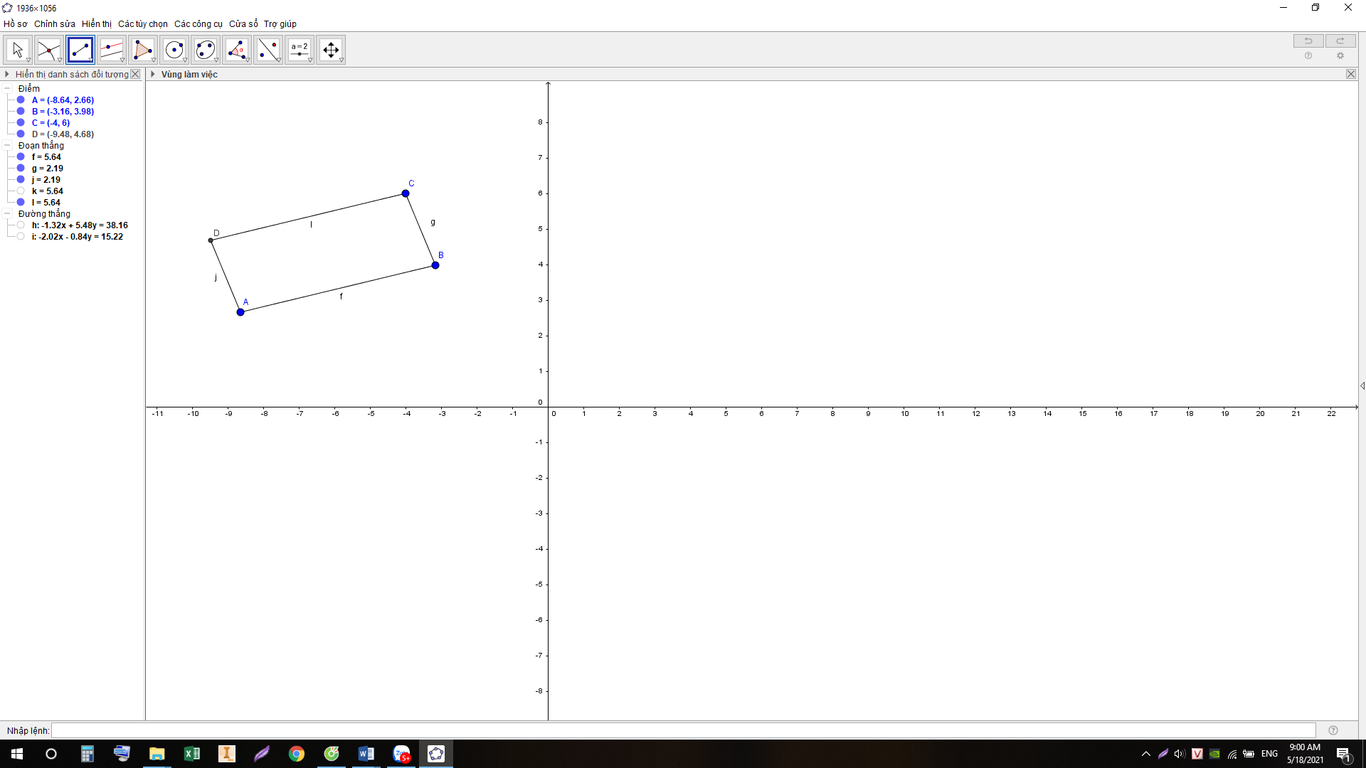

* GV yêu cầu HS vẽ được hình bình hành dựa trên hướng dẫn của GV.

+ GV hướng dẫn HS

**HOẠT ĐỘNG 3: VẼ HÌNH THOI**

* GV hướng dẫn HS vẽ hình thoi bằng cách phối hơp các thao tác trong các hoạt động trước:
* Bước 1: Vẽ đoạn thẳng AB.
* Bước 2: Vẽ đường tròn (B; BA) tâm B đi qua điểm A như HĐ4.
* Bước 3: Dùng công cụ **Điểm** vẽ điểm C tùy ý nằm trên (B; BA). Vẽ đoạn thẳng BC.
* Bước 4: Vẽ đường thẳng qua A song song với BC và đường thẳng qua C song song với AB. Xác định giao điểm D của chúng. (H.T.7a)

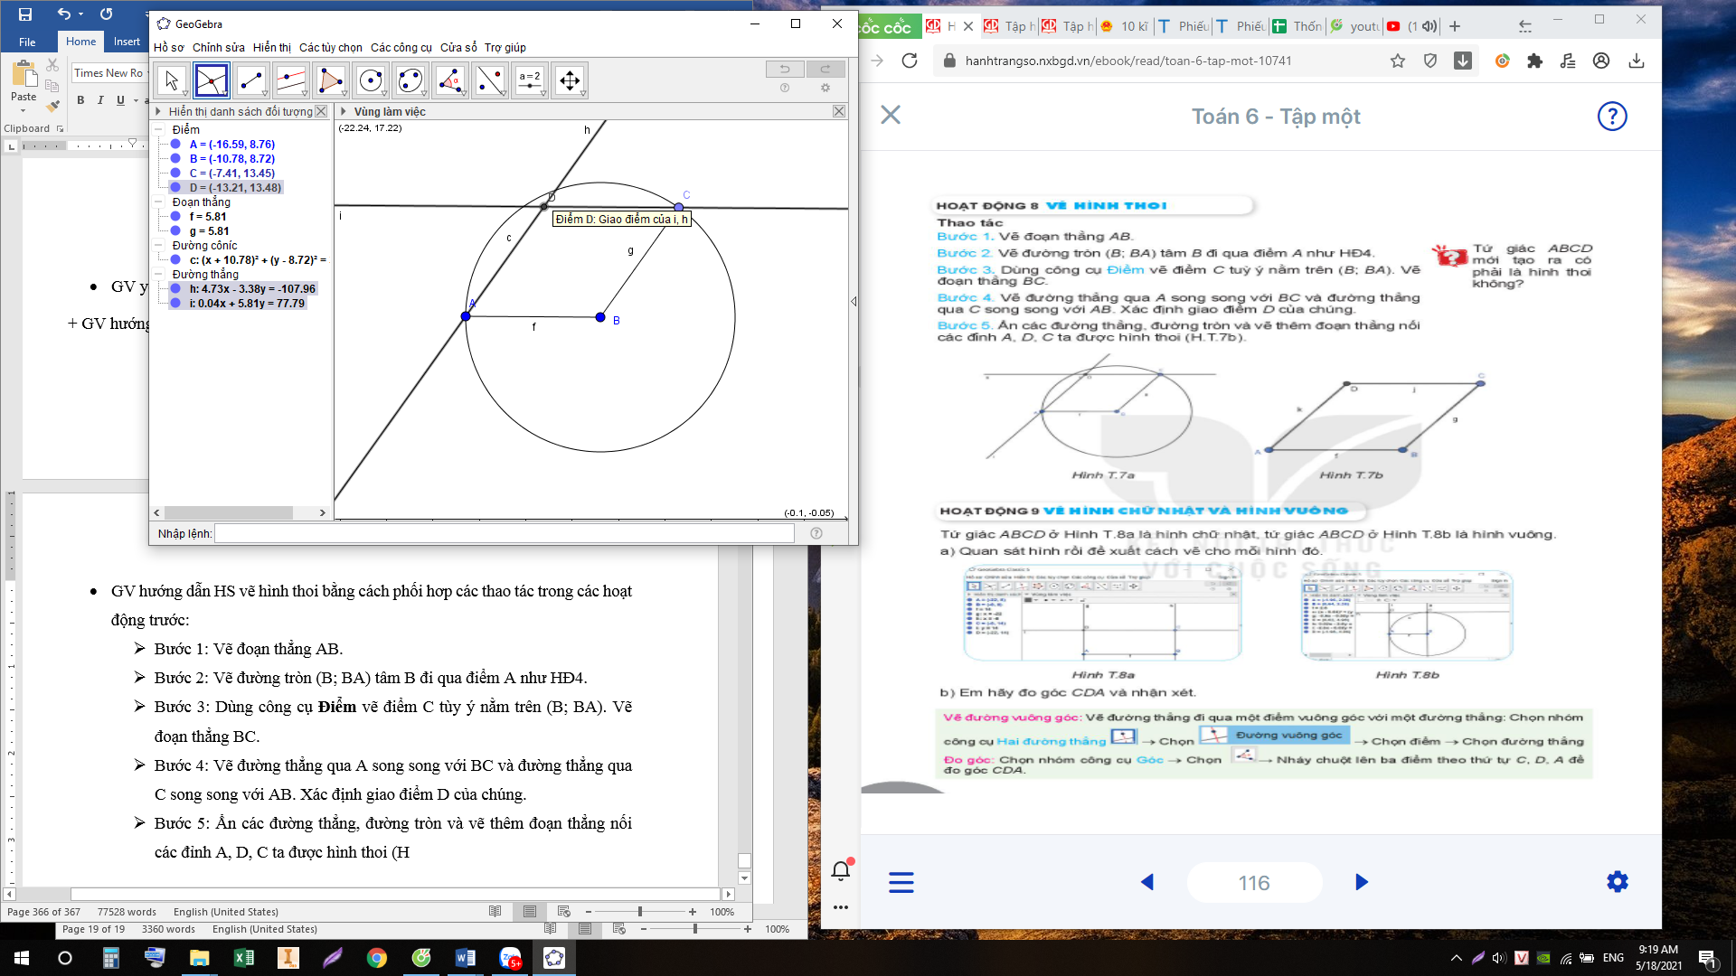

* Bước 5: Ẩn các đường thẳng, đường tròn và vẽ thêm đoạn thẳng nối các đỉnh A, D, C ta được hình thoi (H.T.7b).

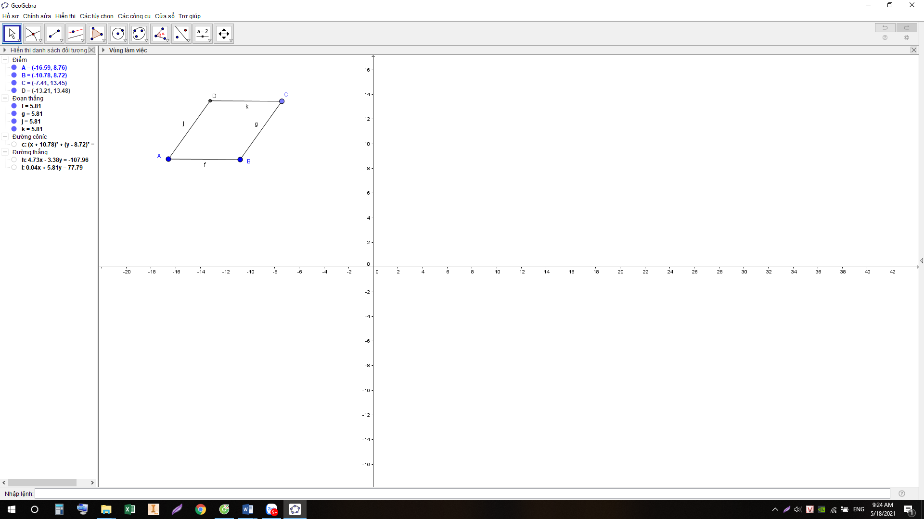

* GV yêu cầu HS vẽ hình thoi dựa trên hướng dẫn.
* HS hoàn thành phần ***?***dựa trên các đặc điểm của hình.

+ GV hướng dẫn HS

**HOẠT ĐỘNG 4: VẼ HÌNH CHỮ NHẬT VÀ HÌNH VUÔNG.**

* GV yêu cầu HS nhắc lại các tính chất về số đo góc và độ dài các cạnh của hình chữ nhật, hình vuông.
* GV cho HS trao đổi, thảo luận nhóm 4 đề xuất cách vẽ và thực hành vẽ hình chữ nhật, hình vuông. ( HS quan sát Hình T.8a + T.8b rồi đề xuất cách vẽ)
* 1 vài HS phát biểu ý kiến, nhận xét. GV chữa và hướng dẫn cách vẽ đường thẳng vuông góc cho HS: Vẽ đường thẳng đi qua một điểm vuông góc với một đường thẳng. Chọn nhóm công cụ **Hai đường thẳng $→$** Chọn 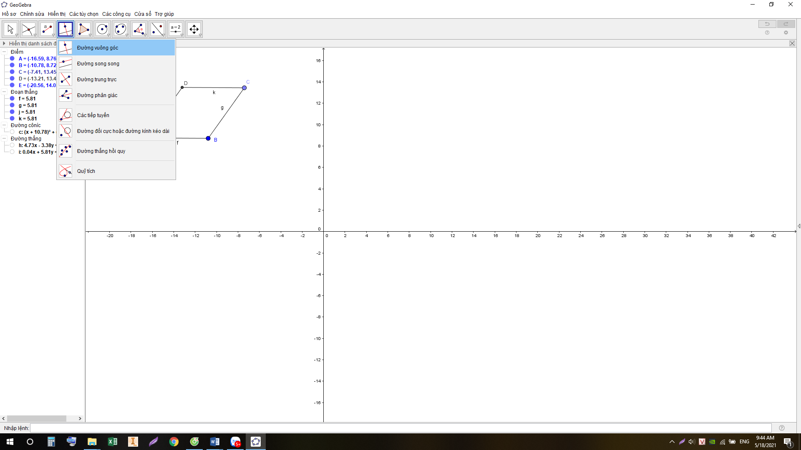 $→$ Chọn điểm $→$ Chọn đường thẳng.
* GV hướng dẫn HS cách đo góc: Chọn nhóm công cụ **Góc $→$** Chọn $→$ Nháy chuột lên ba điểm theo thứ tự C, D, A để đo góc CDA.
* GV yêu cầu HS đo góc CDA và nhận xét.

**C. HOẠT ĐỘNG LUYỆN TẬP**

**a) Mục tiêu:**Học sinh tìm hiểu một số tính năng hỗ trợ.

**b) Nội dung:** HS lắng nghe và thực hành

**c) Sản phẩm:** Kết quả của HS.

**d) Tổ chức thực hiện:**

+ GV hướng dẫn HS một số tính năng hỗ trợ.

* GV thực hành hướng dẫn HS các thao tác ẩn/ hiện đối tượng: Nháy nút phải chuột lên đối tượng $→$ Chọn 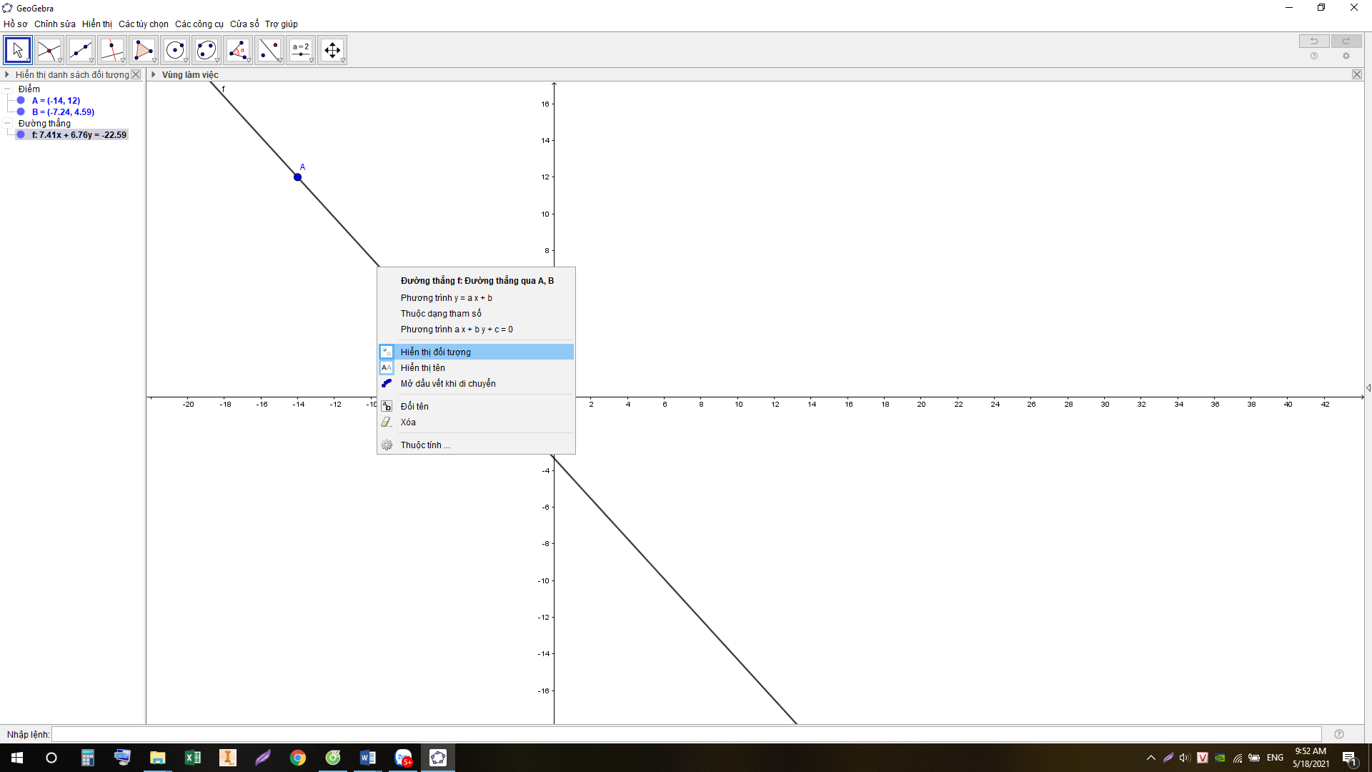

KQ: Đối tượng đó được ẩn ( không còn hiển thị ở **Vùng làm việc** nữa).

* HS thực hành thực hiện các thao tác ẩn/ hiện đối tượng dựa trên hướng dẫn của GV.
* GV hướng dẫn HS xóa đối tượng:
* C1: Nháy chọn đối tượng rồi nhấn phím Delete.
* C2: Nháy nút phải chuột lên đối tượng đó rồi chọn 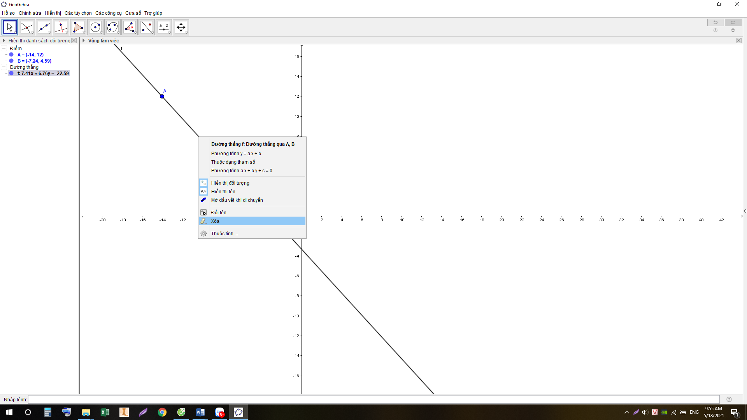
* GV yêu cầu HS xóa đối tượng bằng 2 cách.
* GV hướng dẫn HS đổi tên đối tượng: Nháy chọn đối tượng rồi nháy nút phải chuột và chọn 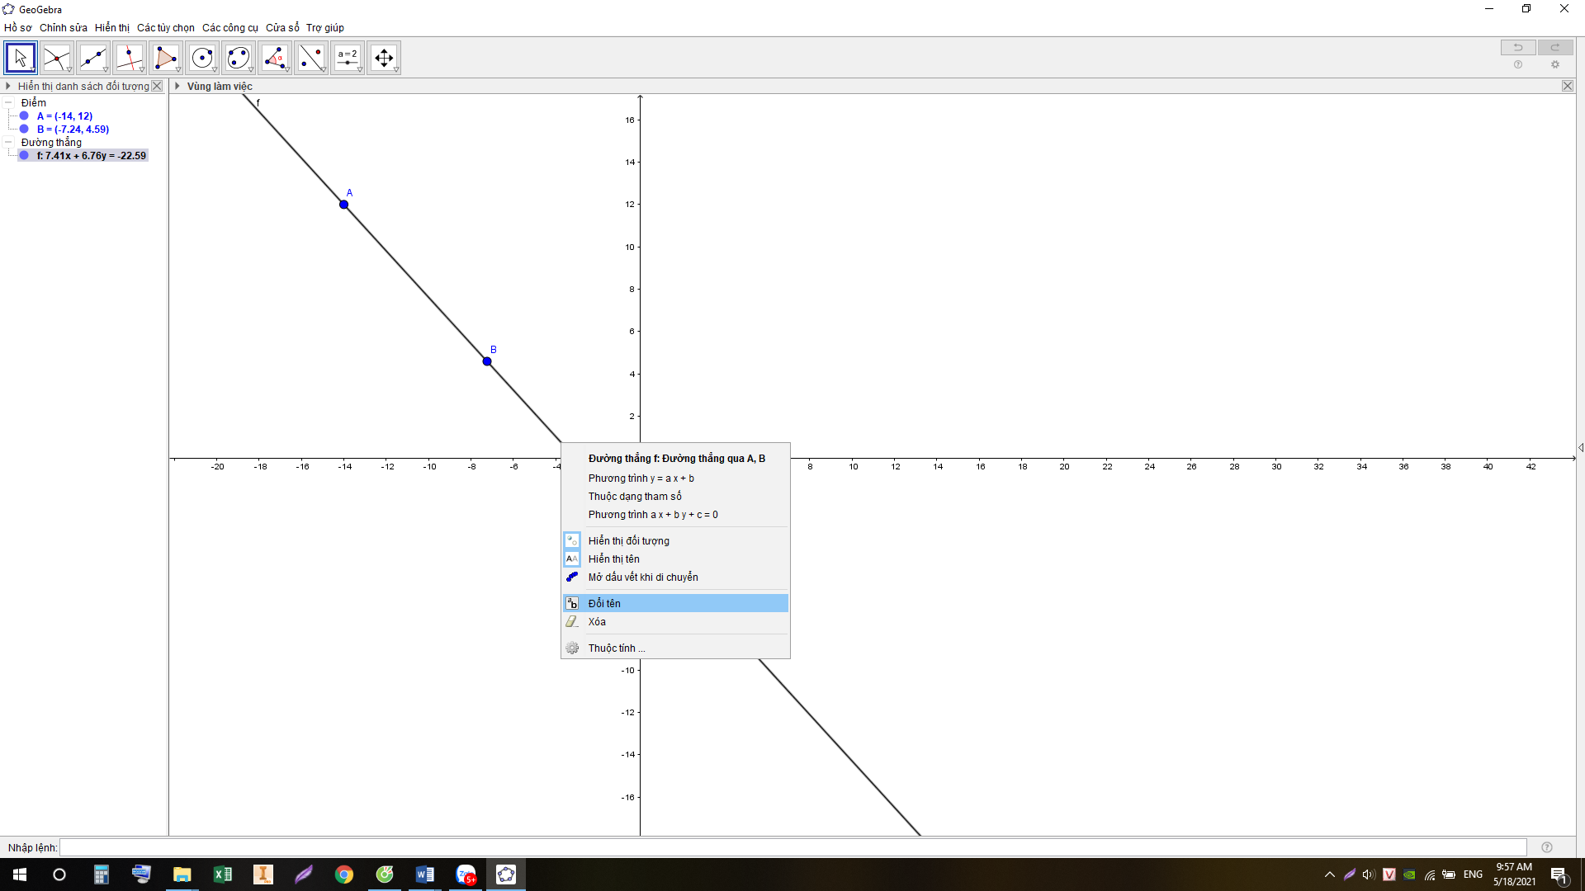
* GV yêu cầu HS thực hành đổi tên đối tượng.
* GV thực hiện các thao tác hướng dãn HS ẩn/hiện hệ trục tọa độ và lưới ô vuông ở vùng làm việc: Chọn Vùng làm việc rồi nháy chuột vào các biểu tượng tương ứng để ẩn/ hiện lưới hoặc hệ trục tọa độ.
* GV cho HS thực hành các thao tác ẩn/hiện hệ trục tọa độ.

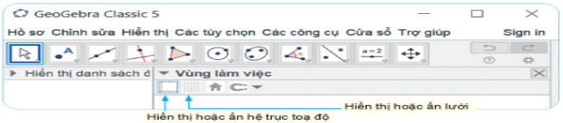

* GV hướng dẫn HS lưu lại kết quả :
* C1 : Chọn Hồ sơ $→$ Lưu lại $→$ Chọn vị trí lưu tệp và đặt tên tệp. ( tệp được tạo có phần mở rộng ggb).
* C2 : Chọn Hồ sơ $→$ Xuất bản $→$ Hiển thị đồ thị dạng hình (png, ép)… (Tệp được tạo ngầm định có phần mở rộng là png)
* GV yêu cầu HS thực hành lưu kết quả bằng 2 cách

**D. HOẠT ĐỘNG VẬN DỤNG**

**a) Mục tiêu:**Học sinh thực hiện làm bài tập vận dụng để củng cố kiến thức và luyện tập kĩ năng vẽ hình dựa trên các thao tác đã làm quen.

**b) Nội dung:** HS vận dụng kiến thức đã học để vẽ hình.

**c) Sản phẩm:** Kết quả của HS.

**d) Tổ chức thực hiện:**

*- Gv cho HS tìm hiểu Bài tập gv chiếu trên ti vi và phân tích tìm cách vẽ*

*- GV yêu cầu cá nhân HS thực hành hoàn thành, lưu file với Họ và tên và lớp của mình lấy điểm.*

**HƯỚNG DẪN VỀ NHÀ :**

- Hoàn thành nốt bài tập 2 và gửi file cho GV

- Thực hành luyện tập thực hiện các thao tác vẽ hình đã học.